BAB I

PENDAHULUAN

- Latar Belakang
Sebuah keniscayaan bahwa lembaga pendidikan, seperti halnya pesantren merupakan salah satu pendekatan yang sangat ampuh dalam membentuk sifat manusia menjadi baik, atas fitrahnya sebagai makhluk yang baik dan sempurna. Kita paham bahwa Allah pun telah memilih manusia sebagai pengemban tugas di muka bumi ini (khalifah fil ardli), hal ini terjadi setelah melewati sebuah dialog dengan Malaikat-Manusia-Jin di alam kuasa-Nya. Seraya pun (Allah SWT) telah memberikan bekal konsep dasar pendidikan dan pembelajaran kepada manusia yang digambarkan dalam QS. Al-Alaq; 1-5.
Sejarah mencatat bagaimana perjuangan Nabi Muhammad dalam menyebarkan misi ke-Tuhanan, beliau diutus salah satu tugasnya adalah untuk menyempurnakan akhlak manusia,oleh karena itu awal dakwah beliau dilakukan melalui sebuah madrasah di rumah Al-Arqam, dari sinilah kemudian umat muslim (Kiyai-ustad-guru-pendidik) sebagai pewaris Nabi, bertanggung jawab untuk melanjutkan misi itu hingga akhir masa (kiamat), sungguh ini tugas mulia bagi kita semua. Dengan strategi dan pendekatan dakwah itulah kemudian baik perorangan atau sebuah lembaga berkewajiban untuk meneruskan estapet misi kerasulan tersebut, tak terkecuali lembaga pendidikan, seperti halnya pesantren.
Manajemen pendidikan Islam adalah suatu proses pengelolaan lembaga pendidikan Islam secara islami dengan cara menyiasati sumber-sumber belajar dan hal-hal lain yang terkait untuk mencapai tujuan pendidikan Islam secara efektif dan efisien.
Setiap lembaga pendidikan pesantren idealnya memiliki sistem yang berbeda. Pada Sistem yang diterapkan di pondok pesantren Daar el-Qolam yang didirikan oleh K.H. Ahmad Rifa’i Arief pada 1968, mengundang reaksi negatif dari masyarakat di kampungnya. Mereka menentang sistem yang dibuat Rifa'i bahkan menganggapnya sebagai mimpi belaka. Mewajibkan santri-santrinya berbahasa Indonesia dan meninggalkan bahasa Sunda, dipandang sebagai mimpi memindahkan Jakarta ke kampung Gintung. Adapun bahasa Arab menurut mereka mimpi yang tidak akan terwujud karena hendak memindahkan Makkah. Saat pengajaran bahasa Inggris dilakukan di pesantren, maka cercaan yang datang lebih keras lagi yaitu mengikuti bahasa orang kafir dan dengan sendirinya Rifa'i juga termasuk kafir.
Mereka yang menuduh, memahami hadits Nabi Muhammad SAW secara keliru yaitu : "Barang siapa yang mengikuti sesuatu kaum maka ia termasuk ke dalamnya" ( منهم فهو بقوم، تشبّه من ) Dengan kesungguhan dan kesabaran beliau, tantangan yang datang bertubi-tubi itu berlalu begitu saja.
Perjuangan K.H. Ahmad Rifa'i Arief mendirikan lembaga pendidikan merupakan salah satu bentuk dakwah bil hal. Penulis melihat para ulama sepakat bahwa dakwah adalah suatu kegiatan untuk menyampaikan dan mengajarkan serta mempraktikkan ajaran Islam di dalam kehidupan sehari-hari. Kesungguhan dan kesabaran Rifa'i dalam mendidik mulai menampakkan hasilnya. Pada akhir Tahun 1970 Masehi semakin ramai santri yang datang dari berbagai tempat, tidak hanya masyarakat Gintung dan sekitarnya tetapi juga dari Jakarta, Bandung, Karawang, dan Bekasi meski memang kebanyakan berasal dari daerah Banten seperti Pandeglang, Serang, Rangkasbitung dan Cilegon. Rifa'i juga rajin menjalin komunikasi dan membuka jaringan kepada tokoh-tokoh masyarakat serta meminta nasihat dari guru-gurunya. Terutama berkunjung ke Gontor menemui gurunya, Kiyai Imam Zarkasyi atau pergi ke Serang untuk sekedar bertemu dan meminta pandangan kepada ulama di sana seperti Kiyai Haji Abdul Wahab Afif.
Ketokohannya sebagai pemimpin pondok pesantren mulai tampak ketika itu, ditambah kemampuannya dalam bahasa Arab yang fasih baik lisan ataupun tulisan. Hal inilah yang memudahkan beliau diterima di Institut Agama Islam Negeri (IAIN) Serang, Banten padahal secara formal Gontor tidak mengeluarkan ijazah yang dapat memungkinkan santri-santrinya melanjutkan pelajaran pada peringkat yang lebih tinggi seperti di IAIN. Masalah ini juga dialami oleh adik-adiknya yaitu Huwaenah dan Syahiduddin, yang merupakan adalah alumni pertama pondok pesantren Daar el-Qolam pada tahun 1975. Setelah itu, mereka melanjutkan pengajiannya di IAIN Jakarta hanya dengan ijazah yang ditulis oleh Rifa'i sendiri. Kedua adiknya itu diterima karena mereka mempunyai kemampuan berbahasa Arab dan sudah mempelajari berbagai ilmu dasar keIslaman seperti yang tertulis di balik ijazah mereka.
Pada tahun 1989 M. beliau mulai melakukan ekspansi pondoknya. Ia membuka sebuah tempat di pedalaman Banten sebelah selatan. Dipilihnya lokasi yang sangat indah, di antara pegunungan dan air yang mengalir deras nan jernih. Ia membuka lahan itu dan memberinya nama Parakansantri yang artinya perkampungan santri. Di sinilah ia mendirikan pondoknya yang kedua yang diberi nama "La Tansa" yang maksudnya "fokuskan akhirat tetapi jangan melupakan dunia". Pada tahun 1997 semua karya-karya itu sudah berjalan sesuai dengan fungsinya masing-masing.
Rifa’i juga disibukkan dengan undangan acara atau pertemuan tertentu. Namun, ia tidak berkenan memenuhi undangan ceramah di luar pondoknya sendiri, kecuali yang menjemputnya adalah santri-santrinya. Pernah seorang wartawan televisi swasta memintanya untuk berceramah di layar Televisi, tetapi ia menolak. Alasannya ia tidak mau terkenal dan pondoknya tidak boleh terkenal karena dirinya. Dalam sebuah acara kunjungan Ra’is bi’thah al-Azhar al-Syarîf (Ketua utusan Universitas al-Azhar Cairo Mesir) ke pondoknya pada tahun 1996, beliau menegaskan dalam ucapan sambutannya yang disampaikan dalam bahasa Arab yang maksudnya sebagai berikut "Walaupun Rifa'i mati pondok ini tidak boleh mati, ia mesti tetap hidup dengan sistemnya bukan dengan kiyainya".
Dalam dunia pendidikan, adakalanya seorang bapak memaksakan anaknya untuk minum obat yang dapat menyembuhkan penyakitnya, biarpun pada mulanya obat itu terasa pahit. Begitupun dalam prinsip kepemimpinan, adakalanya suatu kebaikan itu dipaksakan kepada anak didiknya, biarpun dilakukan secara terpaksa. Namun lama-lama keterpaksaan itu bisa menjadi kebiasaan, hingga akhirnya menjadi suatu yang luar biasa.
Begitulah pula Kiyai Rifa’i menyiapkan bekal kepemimpinan dengan baik kepada penerusnya, yang tak lain adalah adik laki-lakinya yang paling tua, yakni K.H. Ahmad Syahiduddin sebelum ia meninggalkan kapal bernama Daar El-Qolam, sehingga pesantren terbesar di Provinsi Banten tersebut masih eksis dan tersu berkembang mencetak generasi muda yang berbudi luhur, dan berpengetahuan luas. Di sini pula peran seorang Kiyai Rifa’i dalam menyiapkan agar pesantren yang didirikannya tetap berkembang dan maju, meskipun ia telah tiada.
Uraian di atas memperlihatkan adanya peran sentral K.H. Ahmad Rifai Arief terhadap dua pesantren terbesar di Banten, Daar El-Qolam (Tangerang) dan La Tansa (Lebak). Khusus untuk pesantren Daar El-Qolam, menurut beberapa sumber di Internet, masuk ke dalam 10 pesantren terbesar di Indonesia. Tumbuh kembang hingga menjadi besarnya pesantren Daar El-Qolam ini tidak lepas dari tangan dingin seorang Alim Ulama bernama Ahmad Rifa’i Arief. Oleh karena itu, maka permasalahan akan penulis teliti lebih lanjut ke dalam karya ilmiyah (skripsi), adalah berjudul:
“Dakwah K.H. Ahmad Rifa’i Arief Di Pesantren Daar El-Qolam Tangerang”
- Rumusan Masalah
Diurai dari masalah tersebut di atas, maka permasalahannya bisa diuraikan sebagai berikut:
- Bagaimana dakwah Drs. K.H. Ahmad Rifai Arief di Pesantren Daar El-Qolam?
- Bagaimana peran dakwak Drs. K.H. Ahmad Rifai Arief melalui lembaga pendidikan pesantren di Banten?
- Bagaimana respon masyarakat Banten terhadap dakwah Drs. K.H. Ahmad Rifai Arief melalui lembaga pendidikan pesantren?

- Tujuan Masalah
Dari uraian latar belakang tersebut di atas, maka permasalahannya dapat dirumuskan sebagai berikut:
- Untuk mengetahui dakwah Drs. K.H. Ahmad Rifai Arief Terhadap Pesantren Daar El-Qolam.
- Untuk mengetahui peran dakwak Drs. K.H. Ahmad Rifai Arief melalui lembaga pendidikan pesantren di Banten.
- Untuk mengetahui respon masyarakat Banten terhadap dakwah Drs. K.H. Ahmad Rifai Arief melalui lembaga pendidikan pesantren.

- Kajian Pusataka
1. Pengertian Konsepsi Dakwah Melalui Lembaga Pendidikan
Ditinjau dari segi bahasa “Dakwah” berarti: panggilan, seruan atau ajakan. Bentuk perkataan tersebut dalam bahasa Arab disebut mashdar. Sedangkan bentuk kata kerta (Fi’il)nya adalah berarti: memanggil, menyeru atau mengajak (Da’a, Yad’u, Da’watan). Orang berdakwah disebut dengan Da’i, dan orang yang menerima dakwah atau orang yang didakwahi disebut dengan Mad’u.
Dalam pengertian istilah, dakwah diartikan sebagai berikut:
- Prof. Toha Yahya Oemar menyatakan bahwa dakwah Islam ialah upaya mengajak umat manusia dengan bijaksana kepada jalan yang benar sesuai dengan perintah Tuhan untuk kemaslahatan dunia dan akhirat.
- Menurut Prof. Dr. Hamka, dakwah adalah seruan panggilan untuk menganut suatu pendirian yang ada dasarnya berkonotasi positif dengan substansi terletak pada aktivitas yang memerintahkan amar ma’ruf nahi mungkar.
- Menurut Muhammad Natsir, dakwah mengandung arti kewajiban yang menjadi tanggung jawab seorang muslim dalam amar ma’ruf nahi mungkar.
Dari definisi-definisi tersebut, meskipun terdapat perbedaan dalam perumusan, tetapi apabila diperbandingkan satu sama lain, dapatlah diambil kesimpulan-kesimpulan sebagai berikut:
- Dakwah menjadikan prilaku muslim dalam menjalankan Islam sebagai agama Rahmatan lil alamin yang harus didakwahkan kepada seluruh manusia , yang dalam prosesnya melibatkan unsur: da’I (subjek), maaddah (materi), thoriqoh (metode), washilah (media), dan mad’u (objek) dalam mencapai (tujuan dakwah yang melekat dengan tujuan Islam yaitu mencapai kebahagiaan hidup di dunia dan akhirat.
- Dakwah juga dapat dipahami dengan proses internalisasi, transformasi, transmisi, dan difusi ajaran Islam dalam kehidupan masyarakat.
- Dakwah mengandung arti panggilan dari Allah Subhanahu wa Ta’ala, dan Rasulullah Sholallahu A’laihi wa Salam. Untuk umat manusia agar percaya kepada ajaran Islam dan mewujudkan ajaran yang percayainya itu dalam segala segi kehidupannya.
Dari pembahasan di atas, Penulis menyimpulkan, bahwa Dakwah merupakan aktifitas seorang muslim atau lebih terhadap sesama muslim dan non muslim, baik individu ataupun kelompok, yang menyeru ke jalan yang lurus (Agama Islam), menyampaikan ajaran Agama Islam, mengajak kepada kebaikan dan kebenaran, serta mencegah kepada kemungkaran.
Sedangkan dalam bahasa Indonesia, istilah pendidikan berasal dari kata “didik” dengan memberikan awalan “pe” dan akhiran “an”, mengandung arti “perbuatan” (hal, cara dan sebagainya). Kata pendidikan berasal dari bahasa Yunani yaitu “peadagogos” yang berarti pergaulan dengan anak-anak.
Dalam peadagogos adanya seorang pelayan atau bujang pada zaman Yunani Kuno yang pekerjaannya mengantar dan menjemput anak-anak ke dan dari sekolah. Peadagogos berasal dari kata peados (anak) dan agoge (saya membimbing, memimpin). Perkataan yang mulanya berarti “rendah” (pelayan, bujang), sekarang dipakai untuk pekerjaan yang mulia. Peadagog (pendidik atau ahli didik) ialah seorang yang tugasnya membimbing anak. Istilah ini kemudian diterjemahkan ke dalam bahasa Inggris dengan “education” yang berarti pengembangan atau bimbingan.
Sedangkan menurut istilah (Terminologi), Ahmad D. Marimba, menjelaskan bahwa “Pendidikan adalah bimbingan atau pimpinan secara sadar oleh pendidik terhadap perkembangan jasmani dan rohani si terdidik menuju terbentuknya kepribadian utama.
Menurut Undang-undang No. 20 tahun 2003 tentang SISDIKNAS Bab I mengatakan, pendidikan adalah usaha sadar dan terencana untuk mewujudkan suasana belajar dan proses pembelajaran agar peserta didik secara aktif mengembangkan potensi dirinya untuk memiliki kekuatan spiritual keagamaan, pengendalian diri, kepribadian, kecerdasan, akhlak mulia, serta keterampilan yang diperlukan bagi dirinya, masyarakat, bangsa dan Negara.
Definisi terakhir ini termasuk perumusan pendidikan yang paling baik dan sempurna saat ini di Indonesia. Definisi inilah yang menjadi acuan oleh masyarakat dan bangsa Indonesia.
Dari penjabaran di atas, Penulis menyimpulkan, pendidikan adalah usaha atau proses pembelajaran bagi peserta didik agar memiliki ilmu pengetahuan dari yang semula tidak tahu menjadi tahu, dari semula tidak bisa menjadi bisa. Pendidikan juga merupakan proses pengembangan potensi diri setiap peserta didik agar memiliki keterampilan, akhlak mulia, dan masih banyak lagi.
Dalam konteks Islam, pendidikan secara bahasa (lughatan) ada tiga kata yang digunakan. Kata tersebut, yaitu (1) “at-tarbiyah, (2) “al-ta’lim, dan (3) “al-ta’dib”. Ketiga kata tersebut memiliki makna yang saling berkaitan saling cocok untuk pemaknaan pendidikan dalam Islam.
Pendidikan Islam menurut Istilah dirumuskan oleh pakar pendidikan Islam, sesuai dengan perspekrif masing-masing. Menurut rumusan Konferensi [Pendidikan Islam sedunia yang ke-2, pada tahun 1980bdi Islamabad, bahwa Pendidikan harus ditujukan untuk mencapai keseimbangan pertumbuhan personalitas manusia secara menyeluruh, dengan cara melatih jiwa, akal, perasaan, dan fisik manusia. Dengan demikian pendidikan diarahkan untuk mengembangkan manusia pada seluruh aspeknya: spiritual, intelektual, daya imajinasi, fisik keilmuan dan bahasa, baik secara individual maupun kelompok serta mendorong seluruh aspek tersebut untuk mencapai kebaikan dan kesempurnaan. Tujuan akhir pendidikan diarahkan pada upaya merealisasikan pengabdian manusia kepada Allah, baik pada tingkat indivisu, masyarakat dan kemanusiaan secara luas.
Berdasarkan hasil seminar pendidikan Islam se-Indonesia tahun 1960 dirumuskan, pendidikan Islam adalah bimbingan terhadap pertumbuhan rohani dan jasmani menurut ajaran Islam dengan hikmah mengarahkan, mengajarkan, melatih, mengasuh, mengawasi berlakunya semua ajaran Islam.
Berdasarkan uraian di atas, penulis berkesimpulan, bahwasannya jalan dakwah, dengan konsep dakwah melalui lembaga pendidikan, khususnya lembaga pendidikan Islam sangat tepat dan cocok dengan substansi daripada dakwah yaitu, mengajak kepada Islam, menyeru kepada kebaikan dan mencegah kepada kemungkaran. Mengingat setiap kegiatan belajar, para siswa langsung diajar, diarahkan, dilatih, dan diasuh (khusus bagi lembaga pendidikan pesantren) dan diawasi langsung prilaku dan perkembangannya terkait semua ajaran Islam.
Judul skripsi yang penulis tulis yaitu “Dakwah Drs. K.H. Ahmad Rifa’i Arief Di Pesantren Daar El-Qolam Tangerang”. Tentunya, penulis akan lebih fokus membahas uraian tentang dakwah seorang kiai melalui lembaga pendidikan pesantren. Seperti diketahui, pesantren adalah salah satu lembaga pendidikan tertua di Indonesia dan sangat cocok untuk digunakan sebagai sarana dakwah.
Sebagai lembaga pendidikan sekaligus lembaga dakwah, pesantren telah hadir di Indonesia sejak abad ke-15, mengiringi masuknya Islam ke Negara ini. Namun, ada yang menyebutkan bahwa berdirinya pesantren itu baru pada abad ke-18. Apabila teori pertama yang benar, berarti usia pesantren sekitar enam abad (600 tahun), dan apabila teori kedua yang benar, maka usianya mencapai tiga abad (300 tahun). Bila berdasarkan pada teori kedua saja, berarti usia pesantren telah mencapai sekitar enam kali lipat usia rata-rata orang Indonesia. Sebuah usia yang sangat tua untuk ukuran usia lembaga pendidikan.
Pendidikan yang dilaksanakan pesantren itu, dahulu dapat memenuhi kebutuhan masyarakat desa. J.F.G. Brumud sebagaimana dikutip Pradjarta Dirdjosanjoto menyatakan, bahwa jauh sebelum sekolah-sekolah umum mulai memasuki pedesaan Jawa pada akhir abad ke-19, pengajaran agama di langgar atau masjid untuk tingkat dasar. Dan pesantren untuk tingkat lanjut merupakan satu-satunya pendidikan yang ada di pedesaan.
Hal tersebut menunjukan betapa berperannya pesantren dalam menghasilkan tokoh-tokoh dan elit pedesaan. Belakangan ini, seperti halnya pengalaman lembaga-lembaga lainnya, pesantren sedang menghadapi berbagai tantangan secara multidimensional: pertama, perkembangan ilmu pengetahuan dan teknologi telah berjalan dengan super cepat. Perkembangan IPTEK ini mempengaruhi pola pikir, pola pandang, pola sikap dan pola hidup masyarakat modern.
Kedua, perkembangan IPTEK ini terutama teknologi informasi mengakibatkan terbentuknya arus globalisasi yang menjamah seluruh penjuru dunia, sehingga dunia ini terasa tanpa batas. Apa yang diperagakan oleh orang-orang yang berada di pojok Barat, dalam waktu sekejap bisa diketahui oleh orang-orang yang berada di pojok paling timur, dan begitu pula sebaliknya.
Ketiga, tuntutan masyarakat kontemporer semakin meningkat dan lebih mengarah pada pemenuhan kebutuhan duniawi yang serba materialistis. Keempat, perubahan-perubahan yang terjadi pada system pendidikan nasional. Dalam menghadapi tantangan-tantangan tersebut, setidaknya pesantren harus bisa bertahan hidup (survival). Ketahanan hidup pesantren di Indonesia ini hingga sekarang telah dibuktikan.
Berdasarkan pengamatan penulis, yang juga merupakan alumni dari Pesantren Pesantren Daar- El-Qolam pada tahun 2013, da’i, atau kiai yang mendirikan atau memiliki lembaga pendidikan pesantren, dan menggunakan system modern (pesantren modern), tidak lain karena ia (kiai/pemimpin pesantren) ingin agar murid atau santri yang belajar di tempatnya tidak hanya mendapatkan ilmu bagaimana caranya meraih kebahagiaan akhirat, tetapi juga bisa mendapatkan ilmu bagaimana caranya agar dapat sukses dunia.
Hal ini mengacu pada Sabda Nabi Besar Muhammad Sholallahu ‘Alaihi wa Salam yang artinya: “Barang siapa yang menginginkan kebahagiaan dunia maka ia harus memiliki ilmu, barang siapa yang menginginkan kebahagiaan akhirat maka ia harus memiliki ilmu, dan Barang siapa yang menginginkan kebahagiaan keduanya (dunia dan akhirat) maka ia harus memiliki ilmu,”. Dari Hadits tersebut, para kiai (pemimpin pesantren) lebih menitik beratkan bait ketiga dari Sabda Rasul yakni, “Barang siapa yang menginginkan kebahagiaan keduanya (dunia dan akhirat) maka ia harus memiliki ilmu”. Hal tersebut diperkuat oleh hadist lain yang berbunyi, yang artinya: “Kerjakan untuk duniamu seakan-akan kamu hidup selamanya, dan kerjakan untuk akhiratmu seakan-akan kamu mati besok,”.
Dari dua Hadits di atas, dapat ditafsirkan bahwasannya hidup di dunia bagi seorang muslim harus seimbang antara hal-hal yang berkaitan dunia dan akhirat. Tidak boleh seorang muslim lebih condong mengejar akhirat dari pada dunia, apalagi lebih condong mengejar dunia, dari pada akhirat. Seorang muslim sejati, harus memikirkan akan dunianya, bagaimana caranya hidup dengan baik, berkecukupan, berinteraksi sesame manusia, tetapi tidak meninggalkan akhirat, dengan cara rajin beribadah kepada Allah, melaksanakan apa yang dipeintahkan-Nya, dan menjauhi apa yang dilarang-Nya, serja melaksanakan sunnah-sunnah Rasullullah Sholallahu ‘Alaihi wa Salam.
Itulah dasar dan tujuan dakwah mayoritas da’i, dalam hal ini kiai pemimpin pesantren modern bersama para ustadz yang membantunya. Tidak dipungkiri, pesantren modern merupakan pendidikan lembaga pendidikan yang mampu menyiapkan generasi muda yang berakhlak mulia, beriman dan bertakwa, tetapi juga melek akan ilmu pengetahuan umum dan teknologi.
2. Tujuan Dakwah Melalui Lembaga Pendidikan
Tujuan Dakwah (Maqashid al-Dakwah): adalah tujuan yang khendak dicapai oleh kegiatan dakwah. Adapun tujuan dakwah yang dimaksud adalah agar manusia mematuhi ajaran Allah dan Rasul-Nya dalam kehiupan keseharian, sehingga tercipta manusia yang berakhlak mulia, dan tercapainya individu yang baik (khoiru al-Fardiyah), keluarga yang sakinah/harmonis (khairu al-Usrah), komunitas yang tangguh (khoiru al-Jamaah), masyarakat madani/civil society (khoiru al-Ummah) dan pada akhirnya akan membentuk bangsa yang sejahtera dan maju (khoiru al-Baldah) atau istilah yang disebut dalam Al-Qur’an yaitu Baldatun thoyyibatun wa robbun ghofur.
Dalam menyampaikan dakwah guna tercapainya tujuan dakwah, masing-masing da’i memiliki media atau instrument yang digunakan sebagai alat untuk mempermudah sampainya pesan dakwah kepada mad’u. Media ini biasa dimanfaatkan oleh da’I untuk menyampaikan dakwahnya baik yang dalam bentuk lisan atau tulisan. Diantara media dakwah yang masih banyak digunakan oleh para da’i saat ini adalah: TV, Radio, Surat Kabar, Majalah, Bulletin, handphone, internet, juga lewat lembaga pendidikan dengan mengajar seputar pendidikan Islam meliputi fiqih, tauhid, hadis, tafsir Al-Qur’an, dan lainnya.
Tujuan dakwah melalui lembaga pendidikan tidak lain adalah guna tercapainya tujuan dakwah itu sendiri, seperti yang telah diuraikan di atas. Hanya saja, tujuan dakwah melalui lembaga pendidikan dirasa lebih karena memudah karena sang da’i adalah guru, dan sang mad’u adalah murid, sehingga satu sama lain sudah terikat psikologis.
Berbeda dengan da’i (penceramah) yang berdakwah atau memberi tausiah di atas pangggung atau dalam sebuah Tabligh Akbar. Penceramah biasanya menyampaikan materi dakwah hanya satu dan paling lama dua, hingga tiga jam, dan hanya dalam satu kali pertemuan. Hal inilah yang membuat sang da’i dan mad’u tidak terikat spikologis satu sama lain.
Perlu penulis ingatkan, bahwa dakwah tidak hanya dilakukan oleh para penceramah saja. Dakwah dapat dilakukan oleh setiap muslimin dan muslimat. Sebagaimana Sabda Nabi Besar Muhammad Sholallahu ‘Alaihi wa Salam yang artinya: “Sampaikanlah walaupun hanya satu ayat,”.
Dari hadits di atas dapat disimpulkan, bahwa dakwah adalah milik dan harus dilakukan oleh semua ummat Islam, tanpa terkecuali. Karena esensi dakwah tidak hanya mengajak dan menyeru umat non muslim memeluk agama Islam, tetapi juga menasehati dalam kebenaran dan kesabaran, seperti yang Allah firmankan dalam Al-Qur’an Surat (Al-‘Asr ayat 3).
Sejatinya, seorang guru, terlebih bagi Guru PAI dalam sebuah lembaga pendidikan, baik SD, SMP, SMA/SMK, ataupun kiai dan ustadz di pondok pesantren, juga dosen di sebuah perguruan tinggi, terlebih perguruan tinggi Islam, memiliki banyak kesempatan dan juga lahan untuk berdakwah, menyampaikan mengajarkan, serta memberi pemahaman terkait Firman Allah yang terkandung dalam Al-Qur’an, atau hadits Nabi Muhammad Sholallahu ‘Alaihi wa Salam.
Inilah yang membuat tenaga pengajar atau guru, dosen di perguruan tinggi, serta ustadz dan kiai di pondok pesantren memiliki banyak kesempatan untuk berdakwah dan lebih memiliki kans lebih besar untuk tercapainya tujuan dakwah, karena bertatap langsung dengan mad’u yang merupakan murid sendiri, sehingga lebih intens karena dapat berjumpa setuap waktu, sesuai jadwal pertemuan/belajar yang telah ditentukan. Itulah tujuan dakwah melalui lembaga pendidikan, yang tak lain agar lebih efektif tercapainya tujuan dakwah.

- Kerangka Teoritis
Al-Qur’an yang di turunkan kepada Nabi Muhammad Saw, merupakan sumber asasi agama Islam. Dalam al qur’an terdapat dua ajaran pokok dalam Islam yaitu tenang aqidah dan ajaran syari’ah..
Aqidah adalah suatu pandangan ( ide, peringatan, paham atau pendapat ) tentang sesuatu yang di yakini atau di imani oleh hati manusia sebagai pandangan yang besar. Secara ringkas, aqidah berarti sesuatu yang kita yakini atau imani kebenarannya. Aqidah tumbuh dan berkembang dalam hati manusia bukan pada pikiran atau lidahnya.
Peran nilai nilai al-qur’an di masyarakat sosio-religus khususnya masyarakat Banten diharapkan dapat berfungsi sebagai pengarang dan pengmanan jiwa dari selagala cobaan maupun godaan, baik dilihat dari berbagai faktor yan akan menjadi penyebab kerusakan moral, sehingga peran seorang da’i dalam mengajak umat manusia ke jalan Allah harus benar-benar sesuai dengan isi kandungan dan nilai-nilai al-Qur’an dan hadis.
Mempelajari isi kandungan al qur’an dimaksudkan terutama untuk mengenali nilai-nilai dan ajaran agama agar benar-benar dengan nilai-nilai dan ajaran yang dihayati maupun memberikan dorongan dan arahan pada kegiatan bangsa proses perubahan dan pembangunan masyarakat. Dengan bertitik tolak da’i dan nilai-nilai dan ajaran agama akan dilahirkan dan dikembangkan gagasan-gagasan baru untuk kemajuan bangsa tanpa minimbulkan kejutan dan tidak di rasakan asing oleh umatnya.
Materi-materi dakwah yang disajikan oleh al-Qur’an dibuktikan kebenarannya dengan argumentasi yang dipaparkan atau dapat dibutikan manusia melalui penalaran-penalaran akalnya yang dianjurkan al-Qur’an untuk dilakukan oleh manusan pada saat mengemukakan materi tersebut. Hal ini dikatakan oleh Quraish Shihab, mengatakan bahwa terkadang al- Qur’an menuntun manusia dengan reaksi-reaksi yang sangat jelas dan dengan tahapan-tahpan yang sistematis, sehingga akhrnya manusia menemukan sendiri kebenaran yang dikehendakinya.
Islam telah mengarahkan potensi hidup manusia kepada ghara’iz (naluri-naluri) dan hajat, udhawiyah (tuntutan jasmani), dan mengatur pemecahannya dengan sesuau tatanan yang benar, tidak mengekang dan tidak pula melepaskan sama sekali, tidak ada salin mendominasi antara satu gharazah (naluri) atas gharazah (naluri) yang lainnya.

- Metode Penelitian
- Lokasi Penelitian
Penulis memilih Pondok Pesantren Modern Daar El-Qolam sebagai lokasi penelitian. Pondok Pesantren Modern Daar El-Qolam adalah sebuah lembaga pendidikan tingkat MTs dan Aliyah, juga SMP dan SMA. Lembaga pendidikan Islam ini adalah model integrasi antara sistem pendidikan pondok dengan sistem pendidikan madrasah dan sekolah. Kini setelah hampir 50 tahun perjalanannya, Daar el-Qolam telah menjadi sebuah lembaga pendidikan modern dengan format pesantren besar yang melibatkan lebih kurang 5500 santri yang berasal dari perbagai penjuru Indonesia, dengan melibatkan lebih dari 600 orang guru dan tenaga pendidik yang terbagi di empat cabang pesantren, yakni Daar El-Qolam 1, Daar El-Qolam 2, Daar El-Qolam 3, dan Daar El-Qolam 4.
Pesantren Daar El-Qolam yang terletak di Desa Gintung, tepatnya di Kampung Pasir Gintung, Kecamatan Jayanti, Kabupaten Tanggerang, Provinsi Banten ini, didirikan oleh K.H. Ahmad Rifa’i Arief pada 17 Ramadhan 1388H/20 Januari 1968.
Penulis telah memilih tempat ini, yaitu Pesantren Daar El-Qolam sebagai objek penelitian agar penulis mengetahui bagaimana dakwah K.H. Ahmad Rifa’i Arief Pesantren Daar El-Qolam.
- Jenis Penelitian
Dalam penelitian ini, penulis menggunakan metode penelitian kualitatif. Maksudnya data-data yang diperoleh bukan merupakan data yang bukan hasil perhitungan, melainkan dari literatur dan buku-buku yang berhubungan dengan materi. Serta sejumlah keterangan empiris melalui data lapangan dari pemimpin atau pengasuh pesantren Daar El-Qolam, serta beberapa santrinya. Data tersebut disusun secara sistematis, kemudian diinterpretasikan menggunakan metode deduktif yaitu pembahasan masalah yang bersifat umum menuju pembahasan masalah yang lebih khusus, yang merupakan kesimpulan dari keseluruhan materi skripsi ini.
Metode penelitian untuk menunjang penulisan skripsi ini, penulis melakukan penelitian baik yang bersifat kepustakaan atau data sekunder maupun yang bersifat lapangan/empiris yang awalnya adalah data sekunder kemudian dilanjutkan dengan penelitian terhadap data primer di lapangan.
- Teknik Pengumpulan Data
Dalam penyusunan skripsi ini, digunakan beberapa cara untuk memperoleh data-data yang diperlukan, sehingga skripsi ini mempunyai bobot ilmiah dan dapat dipertanggung jawabkan. Adapun teknik pengumpulan data adalah:

- Studi Litelatur.
Dalam studi literatur ini, penyusun melakukan penyusunan dengan cara mempelajari dan memahami berbagai teori dalam literatur-literatur serta karya ilmiah dan artikel-artikel yang diangap relevan dengan materi skripsi, sehingga menghasilkan suatu data.
- Interview
Pengumpulan data secara interview atau wawancara merupakan suatu metode pengumpulan data dengan acara tanya jawab langsung dengan pemimpin atau pengasuh pesantren Daar El-Qolam sebagai objek dakwah.
- Dokumentasi
Dokumentasi adalah suatu cara yang digunakan dengan penggunaan bukti-bukti yang akurat dari hasil penelitian berupa fato-foto.

- Sistematika Pembahasan
Untuk lebih mudah mengikuti dan mengetahui penulisan skripsi ini, sebelum mengikuti tahapan pembahasan, terlebih dahulu penulis memberikan sistematika penulisannya. Dalam penulisan skripsi ini terbagi kedalam lima bab.
Bab satu, membahas tentang pendahuluan, meliputi latar belakang, rumusan masalah, tujuan penelitian, kajian pustaka, kerangka teoritis, metode penelitian, dan sistematika penelitian.
Bab dua, membahas tentang Biografi K.H. Ahmad Rifa’i Arief, meliputi latar belakang dan sejarah lahirnya K.H. Ahmad Rifa’i Arief, serta landasan pemikiran, dan dakwah K.H. Ahmad Rifa’i Arief,
Bab tiga, membahas tentang profil Pondok Pesantren Daar El-Qolam, meliputi sejarah singkat Pesantren Daar El-Qolam, serta visi dan misinya.
Bab empat, membahasa tentang peran Dakwah K.H. Ahmad Rifa’i Arief di Pesantren Daar El-Qolam (Tangerang), meliputi kontribusi sosial Pesantren Daar El-Qolam, serta respon masyarakat Banten terhadap lembaga pendidikan pesantren.
Bab lima merupakan bab terakhir, penulis mencoba menarik kesimpulan dan mencoba memberikan saran-saran yang telah diuraikan pada bab-bab sebelumnya mengenai dakwah K.H. Ahmad Rifa’i Arief di Pesantren Daar El-Qolam (Tangerang).

BAB II

BIOGRAFI K.H. AHMAD RIFA’I ARIEF

- Latar Belakang K.H. Ahmad Rifa’i Arief
K.H. Ahmad Rifa'i Arief (lahir 30 Desember 1942 – meninggal 16 Juni 1997 pada umur 54 tahun) adalah seorang kiai perintis dan pendiri Pondok Pesantren Daar el-Qolam, Pondok Pesantren La Tansa, Pondok Pesantren Sakinah La Lahwa, serta Sekolah Tinggi Ilmu Ekonomi/Sekolah Tinggi Agama Islam (STIE/STAI) La Tansa Mashiro. Ia wafat pada usia yang belum terlampau tua akibat serangan jantung.
- Masa kecil
Ahmad Rifai Arief adalah putra sulung dari H. Qasad Mansyur bin Markai Mansyur dan Hj. Hindun Masthufah binti Rubama. Ayahnya merupakan seorang guru agama pada Madrasah Ibtidaiyah Masyariqul Anwar, yang terletak di kampung Pasir Gintung, Kecamatan Balaraja (sekarang Jayanti), Tangerang. Oleh sebab itulah Rifa'i dibesarkan dalam lingkungan yang taat dan sarat dengan nilai-nilai agama.
28
Sejak kecil, kedua orangtuanya memanggil Rifa'i dengan panggilan kesayangan yaitu "Lilip". Kelak sampai beliau dewasa, orang-orang di kampungnya lebih mengenal dan memanggilnya demikian. Ia memiliki 3 orang adik laki-laki serta 4 orang adik perempuan. Urutan tujuh adik-adiknya adalah Umrah, Dhofiah, Farihah, Huwaenah, Ahmad Syahiduddin, Nahrul Ilmi Arief dan Odhi Rosikhuddin. Di mata adik-adiknya, Rifa'i menjadi teladan, karenanya beliau sangat disayangi dan dihormati oleh mereka.
- Perjalanan pendidikan

Perjalanan pendidikan K.H. Ahmad Rifa'i Arief dimulai dengan pendidikan peringkat dasar yang disebut "Sekolah Rakyat (SR)" di kampung Sumur Bandung, Balaraja (sekarang Jayanti), Tangerang. Di sekolah tersebut Rifa'i hanya belajar 3 tahun saja, sebab ayahnya memindahkan pendidikannya ke "Madrasah Masyariqul Anwar" di Caringin, yang juga merupakan tempat ayahnya belajar. Alasan ayahnya agar Rifa'i lebih banyak memperoleh pengetahuan agama, selain itu juga agar anaknya dapat belajar mengaji al-Quran kepada K.H. Syihabudin Makmun yang masih saudara ayahnya.
Setelah tamat pada Madrasah Masyariqul Anwar pada tahun 1958, menurut K.H. Ahmad Syahiduddin, adik kandung Rifa'i, ayahnya menghendaki Rifa'i belajar pada institusi pendidikan Islam yang bercorak modern. Di Banten, sebenarnya banyak berdiri pondok-pondok pesantren, tetapi pondok-pondok tersebut menganut sistem pondok pesantren tradisional. Oleh sebab itu Qasad Mansyur memilih "Pondok Modern Darussalam Gontor", Ponorogo, Jawa Timur, salah satu pondok modern yang terkenal.
Pondok ini mempunyai sistem klasikal, disamping mempelajari ilmu-ilmu agama juga mengajarkan pengetahuan umum dan bahasa asing seperti Bahasa Arab dan Bahasa Inggris. Lebih dari pada itu, Pondok Gontor juga mengajarkan disiplin hidup kepada santri-santrinya. Pengetahuan tentang Gontor diperoleh Qasad Mansyur dari saudaranya, Ja'far Hadi. Awalnya, keinginan Qasad Mansyur untuk membawa Rifa'i ke Gontor tidak disetujui oleh keluarganya yang lain, dengan alasan terlalu jauh (jarak antara kampung Pasir Gintung dan Ponorogo lebih kurang 500 Km.) Namun dengan keinginan yang kuat, beliau tetap konsisten dengan niatnya, maka pada tahun 1958 beliau bersama Rifa'i berangkat menuju Pondok Darussalam Gontor.
Di Gontor, Rifa'i diterima di kelas 1 dari 6 kelas yang wajib dilaluinya. Ia duduk di kelas 1 B. Dalam pandangan guru-guru dan rekan-rekannya, Rifa'i dikenal santri yang rajin dan pandai berpidato. Tulisannya bagus, baik tulisan dalam Bahasa Indonesia ataupun Bahasa Arab. Sejak sekolah, sudah terlihat jiwa kepimpinannya meskipun beliau sering mengalami sakit. Gangguan kesehatannya itu yang menyebabkan beliau terpaksa tidak naik ke kelas 5, karena tidak mengikuti ujian akhir.
Di Gontor Rifa'i dipandang sebagai murid yang pandai dan cerdas. Sifat sifatnya itulah yang mengantarkannya menjadi ketua organisasi pelajar pondok Gontor yang saat itu masih bernama PII (Pelajar Islam Indonesia) cabang Gontor pada tahun 1965-1966. PII adalah salah satu organisasi pelajar Islam yang berpengaruh yang ada diseluruh institusi pendidikan Islam di Indonesia.
Setelah tahun 1966, Pondok Gontor tidak bergabung dengan PII karena organisasi itu pada muktamar yang diselenggarakan pada tahun 1966 di Malang terpecah menjadi dua, yakni PII Menteng Raya dan PII Jalan Bunga. Bagi Gontor, sikap PII pusat itu berlawanan dengan prinsip independesi Pondok Gontor yang ditubuhkan untuk semua golongan dan di atas semua golongan. Setelah itu, pertubuhan pelajar Gontor diubah menjadi OPPM (Organisasi Pelajar Pondok Modern). Dengan demikian masa kepengurusan Rifa'i merupakan PII cabang Gontor yang terakhir.
Ketika Rifa'i menjadi ketua PII, Pondok Gontor tengah menyiapkan rancangan pewakafan pondok. Selain itu pula, pada tahun 1963 Gontor sedang membuat piagam berdirinya pendidikan tinggi Islam Darussalam Gontor, sebuah perguruan tinggi pesantren yang pertama di Indonesia. Setelah rancangan itu semua selesai diadakan majlis peresmian yang menjemput para duta besar negara-negara sahabat, beberapa menteri Republik Indonesia, gubernur Jawa Timur dan tokoh-tokoh lainnya.
Sebagai ketua pertubuhan pelajar, Rifa'i bertindak sebagai ketua panitia acara tersebut. Dalam pelaksanaanya panitia merancang penandatanganan piagam pengajian tinggi tersebut oleh para perwakilan dari para tamu. Seperti perwakilan kedutaan Arab Saudi, Menteri Agama Republik Indonesia, Gubernur Jawa Timur, tokoh masyarakat serta perwakilan pelajar yang diwakili oleh Rifa'i sebagai ketua PII saat itu.
Selama tujuh tahun menjadi santri Gontor (yakni dari tahun 1958 hingga 1965), Rifa'i dilantik oleh kiainya sebagai seorang guru (atau ustadz). Selain mengajar para santri, Rifa'i juga dilantik menjadi sekretaris kiainya, K.H. Imam Zarkasyi. Tugas yang dipikulnya cukup berat seperti menjadwalkan kegiatan pimpinan, membuat konsep-konsep kebijakan pondok, menyunting bahan-bahan ceramah pimpinan, dan lain sebagainya. Pekerjaan-pekerjaan itulah yang justru menambah wawasan dan pengalaman Rifa'i dan karenanya ia semakin mendapat kepercayaan dari kiainya.
Setelah lebih kurang 2 tahun mengabdi di almamaternya. Rifa'i melanjutkan pengajiannya di pondok-pondok tradisional di Jawa Timur. Namun tidak ada sumber yang pasti tentang di pondok mana dan berapa lama ia tinggal di sana. Keputusannya untuk keluar dari Gontor dan menyambung pengajiannya berteraskan kepada keinginan ayahnya agar kelak ia membina insitusi pendidikan yang lebih tinggi dari yang telah dibangun oleh ayahnya.
Selain itu, Gontor memang tidak mengajarkan santri-santrinya kitab-kitab klasik seperti yang diajarkan di pondok-pondok tradisional. Gontor lebih menekankan kepada penguasaan bahasa asing baik Bahasa Arab ataupun Bahasa Inggris. Selain itu, dalam tradisi masyarakat Banten, sudah merupakan perkara biasa jika seorang santri yang telah menyelesaikan pendidikannya di pondok pesantren mampu menguasai kitab-kitab klasik baik dalam bidang fiqih, aqidah ataupun tata bahasa Arab. Hal inilah yang mungkin menjadi penyebab mengapa Rifa'i mendalami kitab-kitab klasik itu. Setelah kembali dari pondok tempat ia belajar kitab klasik/salafi, Rifa'i tidak langsung mendirikian pondok pesantren seperti yang diinginkan ayahnya. Menurut penuturan keluarganya baik istri ataupun adik-adiknya, Rifa'i menyambung pelajaran pada "Akademi Bahasa Asing" (ABA) di Bandung.

B. Pemikiran K.H. Ahmad Rifa’i Arief
- Peletak Dasar Pesantren Modern di Wilayah Banten
Berbicara tentang Kiai Rifa’I Arief berarti berbicara tentang sosok perintis dan peletak dasar pendidikan modern di wilayah Banten. Dialah sang arsitek yang sejak pagi-dini telah merancang alternative pendidikan untuk membentuk kader-kader manusia ideal (insan kamil) di masa depan.
Secara historis, Kiai Rifai Arief sudah menjabarkan sesuatu konsep tentang sejarah kelahiran pesantren modern di Indonesia. Transformasi social yang dipelopori dunia pesantren sudah bermula sejak runtuhnya kerajaan Majapahit, hingga muncullah suatu abad pencerahan dengan basis pendidikan yang didukung oleh kerajaan-kerajaan Islam di sekitar Pulau Jawa.
System nilai yang dibangun tatanan pesantren sudah mengacu dari nilai-nilai dan jati-diri manusia sebagai makhluk spiritual. Dalam kaitan ini, Kiai Rifai memaparkan sifat dan tabiat manusia yang cenderung menghamba dan memasrahkan diri kepada Sang Pencipta dan Penguasa alam semesta (Al-Khaliq).
“Perubahan apapun yang terjadi di dunia pesantren, ia harus tetap dalam koridor pendidikan yang mengutamakan nilai-nilai kepatuhan pada ajaran Islam (tafaqquh fiddin), karena inilah ciri khas yang bersifat intrinsic dan permanen,”. Sejak abad ke-13 hingga 15, gelombang islamisasi telah membentang ke seluruh peloksok Nusantara. Penjajah Belanda yang bercokol hingga pertengah abad ke-20 tidak menyurutkan semangat pesantren untuk terus berkiprah dalam dunia pendidikan, dan mencerdaskan umat.
Pada prinsipnya, apa-apa yang disampaikan Kiai Rifa’i ejak dasawarsa lalu (baik lisan maupun tulisan) tetap menjadi pijakan dan persoalan actual, hingga terus-menerus mengalir sebagai ilmu yang mengandung hikmah dan pelajaran berharga.
Alangkah tepat bila Soleh Rosyad, seorang akademisi dan penulis buku Kiprah Kiyai Entrepreneur pernah berpendapat bahwa perjalanan hidup Kiai Rifa’I yang multidimensional, pemikirannya yang orisinil, serta kiprahnya yang begitu menonjol di bidang pendidikan, membuat ia layak digolongkan sebagai pemikir besar atau filosof di dunia pendidikan.
- Mencari Alternatif Baru dari Sistem Persekolahan
“Anak-anak didik memerlukan lingkungan yang kondusif agar memberikan kesegaran jasmani dan rohani, serta ketenangan berfikir. Karena itu, system pendidikan di Pondok Pesantren La Tansa adalah alternatif yang baik untuk membentuk manusia-manusia yang berkualitas,”
Pada awal abad ke-20 ketika munculnya tata-politik, ekonomi, sosial budaya di Indonesia yang diselenggarakan oleh pihak Belanda itu, hadirlah sistem persekolahan yang bersarana kurikulum, kelas-kelas yang berjenjang, ijazah dan seterusnya. Maka terjadilah perubahan yang prinsipil pada metode pengajaran dan kelembagaan di dunia pesantren. Sedangkan eksperimentasi terus berkembang hingga memunculkan pesantren-pesantren yang memadukan berbagai macam disiplin ilmu, seperti pertanian, peternakan, agro-bisnis hingga agro teknologi.
Pada perkembangan berikutnya muncullah dua model pendidikan pesantren, salafi (tradisional) dan khalafi (modern). Pada pesantren modern inilah yang kemudian memberlakukan sistem klasikal, tahun ajaran, disiplin, serta memadukan kurikulum agama dengan umum.
Tindakan yang revolusioner di bidang pendidikan ini telah dipeloori oleh Pondok Pesantren Darussalam Gontor yang berdiri sejak tahun 1926. Sejak awal berdirinya pesantren ini bertekad melahirkan para intelektual dan cendekiawan muslim, seperti halnya visi pendidikan yang sudah berjalan di Al-Azhar (Mesir), Sanggit (Afrika Utara), Aligarth dan Santiniketan (India).
Kiai Rifa’i juga berkesimpulan bahwa sistem organisasi yang dibangun pesantren-pesantren seperti Gontor, yang sanggup berhadap-hadapan dengan status quo penjajah, semakin lama semakin merambah pada perjuangan yang berskala nasiona.
Kiai Rifa’i sendiri berpendapat bahwa perubahan yang perkembangan adalah suatu keniscayaan. Perubahan adalah suatu yang pasti terjadi akibat dari transfrmasi social, serta pesatnya dunia sains dan teknologi yang melahirkan berbagai persoalan hidup yang diakibatkan dari keniscayaan perubahan itu sendiri.
Dengan prinsip hidup yang kokoh itu, Kiai Rifa’i menyadari pentingnya dunia pesantren dalam menginovasi diri, demi untuk menyiasati pembaharuan dan perkembangan zaman. Sistem pengajaran dan pengasuhan harus dibenahi dan ditingkatkan terus kualitasnya, hingga ia pun berkesimpulan bahwa dunia pesantren harus berdiri di barisan depan dalam menyongsong iklim perubahan itu.
Dalam kaitan ini, seorang mantan rektor dan guru besar UIN Sultan Maulana Hasanuddin Banten H. M.A. Tihami menyampaikan komentar khusus, bahwa kegigihan Kiai Rifa’i dalam merintis dunia pesantren, tak lain untuk mewujudkan intelektual-intelektual muslim yang berwawasan luas, serta memiliki integritas dan komitmen yang tinggi terhadap nilai-nilai keislaman dan keindonesiaan.
Selepas dari pengabdiannya di Pesantren Gontor, Ahmad Rifa’i Arief mulai terjun untuk memproklamasikan pendidikan dengan mencari bentuk sintesis dan keseimbangan antara pendidikan agama dan umum. Kiai Rifa’i melangkah secara independen dalam menegakkan dakwah Islam untuk mencetak kader-kader manusia berkualitas di masa yang akan datang.
Rancangan yang telah dirintisnya kini telah memasuki babak baru untuk merancang dan mempersiapkan generasi berikutnya bagi kematangan dan kedewasaan anak-anaknya. Kini, para penerusnya it uterus berkiprah dalam membentuk pola-pola sebagai alternative pendidikan yang spektakuler, khususnya di Pondok Pesantren La Tansa yang bertempat di daerah Parakansantri, Rangkasbitung, Kabupaten Lebak.
- Karya Tulis
Pemikiran K.H. Ahmad Rifa’I Arief tidak hanya sebatas pembangunan atau ruang lingkup kepesantrenan. Beliau juga kerap menuangkan pikiran, pandangan, dan juga ilmunya ke dalam sebuah karya tulis atau buku. Hal ini dibuktikan dengan banyaknya judul buku yang berhasil ia telurkan, antara lain:
- Perang Pemikiran
Dalam tulisannya itu beliau menyatakan bahwa kemunculan arus modernisasi dan globalisasi juga sistem informasi telah berdampak buruk bagi umat Islam. Secara tidak langsung perkara-perkara itu datang untuk menghancurkan ideologi umat secara perlahan tapi pasti. Selain itu perubahan yang datang dari Barat itu merupakan senjata dan strategi baru dunia Barat untuk menghancurkan ideologi Islam. Menurut Rifa'i, perang pemikiran (ghazwu al-fikr) cenderung merusak nilai-nilai dari ajaran agamanya. Ia menegaskan hanya keimanan dan ketaqwaan yang boleh menghadapinya.
- Lingkaran Krisis
Inti dari tulisan ini adalah pandangan beliau yang melihat keadaan umat Islam pada abad ke-20 tengah berada pada lingkaran krisis yaitu : krisis identitas, krisis orientasi sosial dan krisis keberanian. Rifa'i menegaskan ketika orang berbicara agama dalam pandangan mereka agama hanyalah salat, haji dan puasa. Tetapi jarang sekali yang menghubungkan agama dengan sistem kehidupan masyarakat bahkan kehidupan bernegara; agama ditafsirkan secara sempit sampai tidak mempunyai peranan. Padahal, tambahnya, Islam adalah tuntunan yang utuh untuk segala aspek kehidupan.
- Mawas Diri
Tulisan ini membicarakan tentang perlunya umat Islam untuk mengubah dirinya sendiri sebelum mengubah orang lain. Menurut Rifa'i, ajaran Islam memandang perubahan sosial mesti dimulai dari perubahan individu. Perubahan individu mesti dimulai dengan perubahan intelektual dan pengenalan syariat Islam bagi setiap individu.
- The Way of Life
Meskipun judulnya ditulis berbahasa Inggris, tetapi ia menulisnya kandungannya berbahasa Indonesia. Dalam tulisannya itu ia menegaskan bahwa al-Qur'an adalah pegangan hidup yang tidak terbantahkan lagi bagi umat Islam. Ia juga mengkritik sebagian umat Islam yang memandang bahwa Islam hanyalah urusan peribadi antara manusia dengan Tuhannya. Sampai umat Islam kehilangan pedoman dalam menjalankan kehidupannya.
- Sebaik-baik Busana itu Pakaian Taqwa.
Orang yang besar adalah orang yang mampu menaklukan hawa nafsunya dan mampu menggagalkan tipu daya dirinya. Menurut Rifa'i orang itu adalah orang yang berbusana taqwa. Ia menegaskan bahwa ketaqwaaan yang membalut tubuh seseorang membuatnya menjadi istimewa. Tanpa ketaqwaaan manusia laksana telanjang walaupun berbusana istimewa.
- Jual Beli dengan Allah.
Dalam tulisannya ini, beliau mengilustrasikan bahwa manusia pada hakekatnya tengah melakukan kontrak jual beli dengan Allah. Ada empat hal yang maksudkan dengan kontrak dengan Allah yakni (1) Kenikmatan adalah ujian Allah bagi manusia (2) Iman adalah penyerahan mutlak atas kehendak dan pilihan seseorang kepada kehendak Allah (3) Watak iman menjadikan pandangan hidup hamba Allah berbeda dengan pandangan hidup orang-orang kafir, dan (4) Kehendak Allah bersifat mutlak.
- Kunci Ketentraman.
Menurut beliau kunci ketentraman adalah dzikir dan tafakur. Dengan keduanya manusia akan terjaga dari setiap rasa gelisah dan bimbang yang senantiasa hadir dalam kehidupannya. Tanpanya manusia akan selalu berada dalam kecemasan dan ketakutan dalam menjalani kehidupan ini.
- Syukur Nikmat.
Tulisan ini menjelaskan tentang sifat manusia yang kufur terhadap nikmat Allah. Menurut beliau, faktor utama penyebab kufur nikmat adalah ketidaktahuan manusia dari mana kenikmatan hidup itu berasal. Menurutnya lagi bahwa faktor yang kedua dari kufur nikmah adalah jiwa manusia yang telah dirusak oleh hawa nafsunya sendiri.
- Apa Sumbangsihmu?
Rifa'i mengingatkan masyarakatnya untuk bertanya kepada dirinya sendiri apa yang telah ia sumbangkan dalam hidup ini untuk kepentingan umum. Dalam pandangannya, manusia modern telah kehilangan solidaritas terhadap sesama, akibatnya yang miskin semakin miskin dan yang kaya semakin kaya, hal itu disebabkan hilanganya rasa kesetiakawanan dan persaudaraan sesama manusia.

C. Akhir hayat dan Proses Peralihan Kepemimpinan
Pada tahun 1997 semua karya-karya itu sudah berjalan sesuai dengan fungsinya masing-masing. Namun, beliau sadar bahwa karya-karya itu akan semakin menambah beban dan fikirannya. Meskipun ia menyerahkan kepada kader-kadernya, bukan berarti ia meninggalkannya sama sekali. Ia mesti mengunjungi 3 institusi pendidikan yang dibangunnya kecuali Daar el-Qolam yang memang dekat dengan rumahnya. Pada masa itulah ia selalu pergi balik ke Gintung – Rangkasbitung atau Gintung – Labuan yang berjarak lebih kurang 35 KM. Setiap kali pergi untuk mengawasi pondok-pondoknya, Rifa'i selalu diantar oleh supir pribadinya, Wawan Ridwan.
Selain berkunjung ke pondok-pondoknya, Rifa'i juga disibukkan dengan undangan acara atau pertemuan tertentu. Namun, ia tidak berkenan memenuhi undangan ceramah di luar pondoknya sendiri, kecuali yang menjemputnya adalah santri-santrinya. Pernah seorang wartawan televisi swasta memintanya untuk berceramah di layar Televisi, tetapi ia menolak. Alasannya ia tidak mau terkenal dan pondoknya tidak boleh terkenal karena dirinya. Dalam sebuah acara kunjungan Ra'is bi'thah al-Azhar al-Syarîf (ketua utusan Universitas al-Azhar Cairo Mesir) ke pondoknya pada tahun 1996, beliau menegaskan dalam ucapan sambutannya yang disampaikan dalam bahasa Arab yang maksudnya sebagai berikut "Walaupun Rifa'i mati pondok ini tidak boleh mati, ia mesti tetap hidup dengan sistemnya bukan dengan kiyainya".
Kesibukan Kiyai Rifa'i semakin banyak khususnya pada setiap bulan Juni. Sebab pada bulan itu banyak kegiatan di pondok-pondoknya seperti amaliah al-tadrîs (praktik mengajar) khusus untuk santri kelas akhir di mana ia bertindak sebagai musyrîf `amm (pembimbing umum) yang mesti mengoreksi rancangan mengajar santri-santrinya yang telah ditulis dalam bahasa Arab dan Inggris. Pada tahun 1997 M. lebih kurang 200 rancangan mengajar (i`dad) santri kelas terakhir mesti ia koreksi. Setelah I`dad itu mendapat kelulusan dari musyrif pertama pertama dan keduanya. Jika telah mendapatkan kelulusan dari kiyainya, mereka baru boleh mengajar itupun masih diawasi oleh musyrif pertama dan keduanya.
Selain itu acara yang cukup menyibukkan setiap tahun ialah Khutbah al- Wada` dan Tafwîdl al-Syahâdah. Pada acara tersebut, ia mesti menyampaikan khutbah terakhirnya di hadapan para santri dan orang tua mereka, sekaligus menyerahkan ijazah sebagai tanda berakhirnya pelajaran para santri kelas akhir di pondok pesantren.
Pada hari Sabtu 14 Juni 1997 M, di Pondok Pesantren La Tansa ia menyampaikan khutbah atau nasihat terakhirnya di hadapan santri dan orang tua mereka. Setelah itu ia kembali ke rumahnya di Gintung, karena esoknya ia mesti menyampaikan "kuliah etiket" kepada santri-santrinya yang akan pulang ke rumah mereka dalam rangka libur akhir tahun ajaran 1996/1997.
Pada Ahad 15 Juni 1997 pukul 07.00 pagi, Rifa'i menuju aula pondok. Wajah kira-kira 2000 santri kelihatan ceria menunggu kedatangan beliau apalagi hari tersebut adalah dimulainya liburan akhir tahun pelajaran. Mereka tidak sabar mendengar pesan dan nasihat kiyainya sebagai bekal mengisi masa liburan di rumah. Para guru juga sudah menunggu beliau di depan pintu sekretariat pondok.
Sekitar pukul 07.15 pagi, beliau datang memakai jas biru tua dengan baju putih dan celana panjang dengan warna yang sama dengan jasnya. Dasi dan peci menambah keserasian busananya pagi itu. Seperti biasa ia memberikan nasihat kepada santri-santrinya tentang bagaimana mengisi masa libur dengan baik.
Pukul 09.00 pagi beliau telah selesai memberikan ceramah, kemudian meninggalkan aula dan kembali ke rumahnya. Di rumahnya sudah menunggu beberapa orang tua murid yang juga hendak berpamitan pulang membawa anaknya. Setelah itu beliau istirahat di kamarnya, sebelum itu ia minta dipijat oleh anaknya, Ahmad Faisal Hadziq.
Pada pukul 1.30 siang, Faisal mengetuk pintu kamar ayahnya. Ia hendak memberitahu bahwa ada tamu yang telah menunggunya. Tamu tersebut adalah Ibu Farida Hanum yang selama itu bekerjasama dengan beliau dalam program pembelajaran komputer untuk para santrinya. Ibu Farida datang dihantar adik iparnya, Ade Zamzami.
Ketika anaknya (Faisal) membuka pintu kamarnya, ia terperanjat, sebab melihat ayahnya terbaring di atas sajadah dengan pakaian salat (berkain dan berpeci). Kemudian ia memanggil ibu dan saudara-saudaranya yang ada di sekitar rumah. Rifa'i langsung dilarikan ke rumah sakit 'al-Qadr', Karawaci, Tangerang yang berjarak sekitar 20 km dari rumahnya. Setibanya di rumah sakit tersebut, dokter menyatakan bahwa ia telah meninggal dunia akibat serangan jantung.
Hari itu, Ahad 15 Juni 1997 M, pukul 12.30 tengah hari ribuan orang berbondong-bondong mendatangi rumah beliau. Berita kematiannya muncul pada siaran berita terakhir Televisi Republik Indonesia (TVRI) dan Radio Republik Indonesia (RRI). Jenazah almarhum disemayamkan di rumahnya. Keesokan harinya, Senin 16 Juni 1997 M, pukul 10.00 pagi beliau dimakamkan. Surat kabar nasional Republika, juga memberitakan kematiannya pada 17 Juni 1997 M.
Selanjutnya, pada hari Selasa 17 Juni 1997 M, diadakan musyawarah keluarga yang membahas penerus beliau sebagai pimpinan pesantren. Musyawarah itu dihadiri juga Kiyai Abdullah Syukri Zarkasyi, anak dari guru Rifai, Kiyai Imam Zarkasyi. Abdullah Syukri adalah sahabat kiyai Rifai ketika belajar di pondok Gontor, yang juga salah seorang dari 3 pimpinan pondok Gontor. Ia diangkat oleh badan wakaf Gontor untuk menggantikan ayahnya yang meninggal dunia pada tahun 1985 M. Semasa hidupnya, Rifa'i sering berjumpa dengan Pak Syukri baik di Gontor ataupun di tempat-tempat lain. Begitu pula Pak Syukri beberapa kali mengunjungi pondok Rifa'i.
Rifa'i memang tidak menyampaikan wasiat kepada keluarganya, tetapi ia pernah menyampaikannya kepada Pak Syukri, bahwa yang kelak akan menggantikannya ialah adik lelaki beliau yaitu Ahmad Syahiduddin dan anak lelakinya Adrian Mafatihullah Karim. Musyawah tersebut memutuskan pengganti beliau seperti yang diwasiatkan kepada Kiyai Syukri.
Syahiduddin kemudian meminta kepada kakaknya, Huwaenah untuk membantunya mengurus santri-santri putri. Setelah salat dzuhur langsung diadakan pelantikan di masjid pondok. Ahmad Syahiduddin dan Enah Huwaenah adalah lulusan angkatan pertama pondok pesantren Daar el-Qolam. Sementara itu, Adrian, putra Rifa'i, juga lulusan pondok yang sama pada angkatan ke-17. Akhirnya mereka bertiga yang melanjutkan kepemimpinan Ahmad Rifa'i Arief.
Dengan demikian, ladang dakwah yang dibuat dan digarap oleh Kiai Rifa’i akan terus subur dan menuai hasil, dan terus mencetak santri-santri yang berkualitas, yang mampu merawat tradisi dan merespon modernisasi.

BAB III
PROFIL PESANTREN DAAR EL-QOLAM

- Sejarah Singkat Pesantren Daar El-Qolam
Madrasatul Muallimin al-Islamiyah (MMI) Pondok Pesantren Daar El-Qolam adalah sebuah lembaga pendidikan tingkat MTs dan Aliyah yang terletak di Desa Gintung, tepatnya di Kampung Pasir Gintung, Kecamatan Jayanti, Kabupaten Tanggerang, Provinsi Banten. Pesantren ini didirikan oleh K.H. Ahmad Rifa’i Arief pada 17 Ramadhan 1388H/20 Januari 1968, atas prakarsa ayahandanya H. Qasad Mansyur yang juga seorang tokoh masyarakat desa Pasir Gintung.
Dalam catatan sejarahnya, proses pendidikan dan pengajaran di Daar el-Qolam diawali dengan 22 murid yang datang dari kalangan keluarga, karib kerabat serta masyarakat sekitar pesantren. Sejak awal berdiri, Daar El-Qolam berusaha menerapkan sistem pendidikan yang berjalan di Pondok Pesantren Darussalam Gontor (selanjutnya dipanggil Gontor) dengan konsep modern.
Hal ini lantaran Gontor merupakan pesantren dengan konsep modern pertama di Indonesia, dan tak lain karena K.H. Ahmad Rifa’i Arief merupakan alumni pesantren yang terletak di Ponorogo, Jawa Timur tersebut. Beliau lulus pada tahun 1964.
49
Sebelum mendirikan pesanten Daar el-Qolam, Rifa’i muda mengajar terlebih dahulu di almamaternya selama dua tahun. Sempat mengkaji beberapa kitab klasik di beberapa pondok pesantren tradisional. Pada tahun akhir 1967, dia kembali ke kampungnya, Gintung, untuk membantu ayahnya H. Qasad Mansyur mengelola Madrasah Ibtidaiyah Masyariqul Anwar.
H. Qasad Mansyur, memang menghendaki adanya lembaga pendidikan yang jenjang tingkatannya lebih tinggi lagi. Kemudian, dia menyarankan agar putranya, Ahmad Rifai Arief, untuk mendirikan sebuah pondok pesantren seperti halnya pesantren almamaternya, Gontor. Saran ayahnya itu akhirnya direalisasikan oleh Ahmad Rifa'i Arief untuk mendirikan sebuah pesantren yang diberi nama Daar el-Qolam, yang secara terminologi berarti Kampung Ilmu.
Satu-satunya perangkat infrastruktur di pesantren Daar El-Qolam pada waktu itu hanyalah sebuah dapur tua milik neneknya, Hj. Pengki yang direnovasi menjadi sebuah ruangan untuk belajar. Hj.Pengki juga mewakafkan tanah seluas satu hektare. Masa-masa awal pendidikan pondok dilaluinya dengan berbagai kesulitan dan keterbatasan sarana.
Namun, dengan keterbatasan itu tidak menghalanginya untuk terus berbuat. Rifai tetap konsisten dengan niatnya. Daar El-Qolam mulai menampakkan perkembangannya, pada tahun 1983. Jalinan silaturahminya dengan K.H. Muhammad Natsir, seorang ulama kharismatik Indonesia, banyak membantu Kiai Rifai untuk mendapatkan bantuan dana dari Arab Saudi.
Pada tahun 1983, pemerintah Kerajaan Saudi Arabia memberikan bantuan uang sebesar 64 juta rupiah. Uang itu digunakan untuk membangun asrama putra yang kemudian diberi nama Gedung al-Saudi. Sebagian uang yang lain, dibelikan tanah untuk ekspansi wilayah pondok.
Pada dekade 1980-an hingga sekarang, Daar el-Qolam semakin mendapatkan kepercayaan masyarakat luas yang datang dari berbagai provinsi di Indonesia. Sistem pendidikannya yang modern, penerapan disiplin hidup dan beribadah menjadi alasan para orang tua untuk mendidik anaknya di Daar el-Qolam.
Pada ulang tahunnya yang ke-25 yang diselenggarakan pada tahun 1994, beberapa orang pejabat Indonesia datang ke Daar el-Qolam, di antaranya adalah Dr. Tarmizi Taher (yang kala itu menjabat sebagai Menteri Agama), Haryono Suyono (Mentri Koordinator BKKBN), Hayono Isman (Menteri Negara Pemuda dan Olahraga), Harmoko (Menteri Penerangan).
Setelah K.H. Ahmad Rifa'i Arief meninggal dunia pada tanggal 15 Juni 1997. Pasca wafatnya pendiri Pesantren, tampuk kepemimpinan pesantren dialihkan kepada adik laki-laki pertamanya, K.H. Ahmad Syahiduddin dan Putra pertamanya, K.H. Adrian Mafatihullah Karim. Kiai Syahid pun lantas meminta kakak perempuannya, Hj. Enah Huwaenah untuk membimbing santriwati, sementara dirinya menangani kebijakan pesantren.
Pesantren Daar el-Qolam mulai melakukan ekspansi yang signifikan di bawah kepemimpinan K.H. Ahmad Syahiduddin. Dari sekitar 15 hektaree saat ditinggalkan oleh pendiri, Daar el-Qolam kini meluas hingga mencapai 29 hektaree. Dengan banyak ide yang datang untuk meningkatkan kualitas, khususnya datang dari alumni seperti Tafta Zani, Muhammad Wahyuni Nafis, Ubaidillah Asnawi, Tabah Rosyadi dan lain-lain, maka Pesantren Daar el-Qolam mendirikan Program Excellent Class, mulai pada tahun ajaran 2007/2008.
Program Excellent Class akhirnya diresmikan oleh Menteri Agama Republik Indonesia (Era Presiden SBY), H. Maftuh Basyuni pada tanggal 21 Januari 2008, bersamaan dengan peringatan hari jadi (milad) Pesantren Daar el-Qolam yang ke-40 (5 windu). Program Excellent Class ini kemudian diproyeksikan sebagai Sekolah Bertaraf Internasional yang berbentuk pesantren.
Pembangunan Daar el-Qolam juga tidak selesai sampai situ saja. Kini, Kiai Syahid juga tengah mengembangkan pesantren cabang Daar el-Qolam, yang dikhususkan untuk menangani santri tingkat Sekolah Menengah Pertama, di Desa Pangkat, Jayanti, Tangerang, yang mulai dibangun sejak 2009. Dan kini, Pesantren Daar El-Qolam 3 yang bernama “Dza Izza” tersebut telah berdiri banyak gedung-gedung megah yang digunakan untuk fasilitas asrama santri putra dan santri putri, juga gedung sekolah sarana lainnya.
Lembaga pendidikan Islam ini adalah model integrasi antara sistem pendidikan pondok dengan sistem pendidikan madrasah dan sekolah. Kini setelah hampir 50 tahun perjalanannya, Daar el-Qolam telah menjadi sebuah lembaga pendidikan modern dengan format pesantren besar yang melibatkan lebih kurang 5500 santri yang berasal dari perbagai penjuru Indonesia, dengan melibatkan lebih dari 600 orang guru dan tenaga pendidik yang terbagi di empat cabang pesantren, yakni Daar El-Qolam 1, Daar El-Qolam 2, Daar El-Qolam 3, dan Daar El-Qolam 4.
B. Visi & Misi
Visi
Menyiapkan generasi yang mu’min, mutaqin dan rasyikhin fil ilmi.
Misi
- Mendidik santri untuk menjiwai Panca Jiwa dan Motto Pondok.
- Mendidik santri untuk menguasai ilmu pengetahuan dan teknologi.
- Memperluas medan juang santri.

Menurut Ustadz Imat (sapaan akrab K.H. Nahrul Ilmi Arief pimpinan Pesantren Daar El-Qolam 1 dan 4), visi misi seorang Ahmad Rifa’i Arief dalam mencetak kader generasi muda yang mu’min, muttaqin dan rasyikhin fil ilmi dijadikan sebagai visi Pondok Pesantren Daar El-Qolam secara umum.
“Karena itu, cita-cita beliau (K.H. Ahmad Rifai Arief) dalam mendidik anak bangsa, ya seperti yang saya katakana tadi, mu’min, muttaqin dan rasyikhin fil ilmi. Dan itu juga merupakan sosok beliau,” kata K.H Nahrul Ilmi Arief kepada penulis.
Menurutnya, kunci kesuksesan K.H. Ahmad Rifai Arief dalam memimpin Daar El-Qolam adalah mencontoh, dan menerapkan apa yang pernah diterapkan oleh Nabi Muhammad Sholallahu’alaihi wa salam. “Kalau yang sering saya sampaikan ke para santri itu, “Ibda bi nafsikh”, mulailah dari diri sendiri. Jadi kalau kita mengajak orang buat pinter, kita harus pinter duluan, kalau kita mengajak orang berakhlak, harus berakhlak duluan kita. Jadi uswatun hasanah yang beliau (K.H. Ahmad Rifai Arief) baik di dalam keluarga maupun dihadapan para ustradz dan santri,” ucap K.H Nahrul Ilmi Arief.

C. Sarana dan Prasarana, Pengajar dan Pendidik
- Sarana dan Prasarana
Untuk memberikan kenyamanan santri dan guru dalam proses pendidikan dan pengajaran, Beberapa fasilitas dan infrastruktur secara terencana terus dikembangkan sejalan dengan proses perkembangan zaman dan tuntutan teknologi pendidikan. Secara kuantitatif, gambaran umum perkembangan Pondok Pesantren Daar el-Qolam dalam 49 tahun perjalannya adalah sebagai berikut:
- Luas Areal : 45 Ha.
- Jumlah Guru : 600 orang.
- Jumlah Murid : 5.555 orang
- Asrama putra dan putri
- Ruang Kelas : 138
- Laboratorium Fisika, Kimia dan Biologo : 3 unit
- Laboratorium Bahasa : 1 unit
- Laboratorium Komputer : 7 unit
- Perpustakaan : 2 unit
- Ruang Pertemuan : 3 unit
- Wisma Tamu : 24 kamar
- Lapangan bola voli dan futsal: masing-masing 2 unit
- Lapangan Sepak Bola dan Basket: masing-masing 3 unit
- Lapangan Badminton : 7 unit
- Marching Band : 2 unit
- Mobil 0perasional truk dan bus: masing-masing 4 unit
- Mobil Operasional Non Bus : 7 unit

b. Tenaga Pendidik dan Pengajar
Guru di Pondok Pesantren Daar el-Qolam atau biasa dipanggil dengan gelar "Ustâdz" (bila laki-laki) atau "Ustâdzah" (bila perempuan) adalah tenaga pendidik dan pengajar yang berpengalaman dalam dunia pendidikan pondok pesantren (alumni pondok pesantren). Mereka mendidik dan mengajar materi-materi/kajian keislaman yang menjadi ciri khas sebuah Pondok Pesantren. Untuk materi umum, diasuh oleh guru yang berasal dari lulusan perguruan tinggi baik negeri ataupun swasta.
Semua guru tinggal dan hidup bersama santri, dalam satu kawasan pondok pesantren. Para guru dan santri berasal dari berbagai provinsi di Indonesia, sehingga tampak sebuah komunitas yang majemuk, pluralis, dan multikultural. Latar belakang pendidikan (educational background) asâtîdz Pondok Pesantren Daar el-Qolam antara lain:
- Pondok Pesantren Daar el-Qolam (Pasir Gintung, Jayanti, Tangerang)
- Pondok Pesantren Modern Darussalam, Gontor Ponorogo, Jawa Timur
- Universitas al-Azhar, Mesir
- Universitas Indonesia, Jakarta
- Universitas Gajah Mada, Yogyakarata
- Universitas Pendidikan Indonesia, Bandung
- Universitas Islam Negeri (UIN) Syarief Hidayatullah, Jakarta
- Universitas Sultan Ageng Tirtayasa, Serang
- Institut Agama Islam Negeri (IAIN) Sultan Maulana Hasanuddin, Banten
Serta masih banyak lagi.
Fungsi guru di Pondok Pesantren Daar el-Qolam ada dua macam, yakni mereka berfungsi formal-akademik, yaitu kedudukan guru sebagai tenaga pendidik dan fungsi organisasi. Dalam konteks fungsi organisasi, setiap guru Pondok Pesantren Daar el-Qolam (tak terkecuali) berperan aktif dalam organisasi dan kepanitian internal pesantren. Sehingga setiap guru memiliki tanggungjawab ajar dan asuh terhadap seluruh santri. Tugas ajar di dalam kelas, dan tugas asuh di dalam organisasi
Seperti disebutkan, semua guru Pondok Pesantren Daar el-Qolam berdomisili di dalam komplek pesantren, tidak diperbolehkan untuk tinggal di luar asrama komplek Pondok Pesantren. Hal ini, agar setiap guru dapat melaksanakan tugas ajar dan tugas asuhnya secara maksimal, karena setiap hari mereka selalu berada di tengah-tengah santri.

BAB IV

Dakwah K.H. Ahmad Rifa’i Arief di Pesantren Daar El-Qolam Dan Kontribusi Sosial

A. Dakwah K.H. Ahmad Rifa’i Arief
Perjalanan pendidikan Ahmad Rifa'i Arief seperti yang telah diuraikan di atas, seakan-akan menunjukkan persiapan beliau sebelum mendirikan sebuah pondok pesantren sebagaimana yang dinginkan ayahnya. Sepertinya, wujud ketidakpuasan dan ia masih berasa kurang ke atas ilmu yang telah ia dapatkan. Namun ia segera kembali ke kampungnya, mengingat keinginan ayahnya untuk segera mendirikan pondok pesantren.
Menurut K.H. Ahmad Syahiduddin, maksud ayahnya agar para alumni "Madrasah Ibtidaiyah Masyariqul Anwar" dapat segera melanjutkan pendidikannya pada peringkat yang lebih tinggi yaitu di pondok pesantren yang akan didirikan anaknya itu.
Pada hari Jumat 19 Desember 1967, Qasad Mansyur bersama beberapa tokoh masyarakat kampung Gintung yang juga merupakan guru pada madrasah "Masyariqul Anwar" seperti Ustadz Ahmad Syanwani, Ustadz Sukarta, Ustadz Johar, dan juga Rifa'i sendiri membincangkan rencana pendirian pondok pesantren. Mereka membahas sistem dan metode pembelajaran dan pengajarannya kelak setelah didirikan. Dalam pertemuan itu disepakati bahwa Pondok Gontor sebagai contoh dan model lembaga pendidikan yang akan didirikan.
60
Dalam prakteknya, institusi pendidikan tersebut menggunakan sistem madrasi dengan nama "Madrasah al-Mua`llimîn al-Islamiyah (MMI)" yang digabungkan dengan sistem pondok pesantren yang diberi nama Dar al-Qalam. Namun dengan transliterasi kata yang mereka buat sendiri, nama pondok tersebut pun menjadi tertulis Daar el-Qolam.
Sebulan kemudian, atau tepatnya pada hari Sabtu 20 Januari 1968, dimulailah proses belajar mengajar. Pada peringkat awal murid-murid di MMI Daar el-Qolam berjumlah 22 orang. Mereka adalah adik-adik Rifa'i dan beberapa masyarakat sekitar kampung Gintung yang telah menyelesaikan pendidikan dasarnya di Madrasah Masyariqul Anwar (MMA). Adapun tempat belajar mereka ialah bekas dapur neneknya, Hj. Pengki, yang telah direnovasi.

a. Tantangan Yang Dihadapi
Sistem yang diterapkan di pondok pesantren Daar el-Qolam yang baru saja didirikan oleh beliau mengundang reaksi negatif dari masyarakat di kampungnya. Mereka menentang sistem yang dibuat Rifa'i bahkan menganggapnya sebagai mimpi belaka. Mewajibkan santri-santrinya berbahasa Indonesia dan meninggalkan bahasa Sunda, dipandang sebagai "mimpi memindahkan Jakarta ke kampung Gintung".
Adapun bahasa Arab menurut mereka mimpi yang tidak akan terwujud karena "hendak memindahkan Makkah". Saat pengajaran bahasa Inggris dilakukan di pesantren, maka cercaan yang datang lebih keras lagi yaitu mengikuti bahasa orang kafir dan dengan sendirinya Rifa'i juga termasuk kafir. Mereka yang menuduh, memahami hadits Nabi Muhammad SAW secara keliru yaitu : "Barang siapa yang mengikuti sesuatu kaum maka ia termasuk ke dalamnya".
Dengan kesungguhan dan kesabaran beliau, tantangan yang datang bertubi-tubi itu berlalu begitu saja. Kesungguhan dan kesabaran Rifa'i dalam mendidik mulai menampakkan hasilnya. Pada akhir tahun 1970-an Masehi semakin ramai santri yang datang dari berbagai tempat, tidak hanya masyarakat Gintung dan sekitarnya tetapi juga dari Jakarta, Bandung, Karawang, dan Bekasi meski memang kebanyakan berasal dari daerah Banten seperti Pandeglang, Serang, Rangkasbitung dan Cilegon.
Rifa'i juga rajin menjalin komunikasi dan membuka jaringan kepada tokoh-tokoh masyarakat serta meminta nasihat dari guru-gurunya. Terutama berkunjung ke Gontor menemui gurunya, Kiyai Imam Zarkasyi atau pergi ke Serang untuk sekedar bertemu dan meminta pandangan kepada ulama di sana seperti Kiyai Haji Abdul Wahab Afif.
Ketokohannya sebagai pemimpin pondok pesantren mulai tampak ketika itu, ditambah kemampuannya dalam bahasa Arab yang fasih baik lisan ataupun tulisan. Hal inilah yang memudahkan beliau diterima di Institut Agama Islam Negeri (IAIN) Serang, Banten padahal secara formal Gontor tidak mengeluarkan ijazah yang dapat memungkinkan santri-santrinya melanjutkan pelajaran pada peringkat yang lebih tinggi seperti di IAIN.
Masalah yang sama juga dialami oleh adik-adiknya yaitu Huwaenah dan Syahiduddin, yang merupakan adalah alumni pertama pondok pesantren Daar el-Qolam pada tahun 1975. Setelah itu, mereka melanjutkan pengajiannya di IAIN Jakarta hanya dengan ijazah yang ditulis oleh Rifa'i sendiri. Kedua adiknya itu diterima karena mereka mempunyai kemampuan berbahasa Arab dan sudah mempelajari berbagai ilmu dasar keislaman seperti yang tertulis di balik ijazah mereka.
Bagi lulusan pondok pesantren yang beraliran modern seperti Rifa'i, materi kursus pada IAIN bukanlah hal yang sukar. Bahkan pelajaran di pondok pesantren lebih sukar daripada pelajaran di IAIN. Sebagi contoh pelajaran Ushul al-Fiqh di IAIN pada peringkat sarjana muda, menggunakan buku terjemahan bahasa Indonesia. Sedangkan di pondok pesantren baik pondok Gontor ataupun pondok Rifa'i, menggunakan kitab aslinya. Di samping itu, kemampuan Bahasa Arab dan Bahasa Inggris serta pengetahuan agama Islam yang diperoleh di pondok pesantren sangat membantu pendidikannya.
b. Ekspansi
Pada tahun 1989 M. beliau mulai melakukan ekspansi pondoknya. Ia membuka sebuah tempat di pedalaman Banten sebelah selatan. Dipilihnya lokasi yang sangat indah, di antara pegunungan dan air yang mengalir deras nan jernih. Ia membuka lahan itu dan memberinya nama Parakansantri yang artinya perkampungan santri. Di sinilah ia mendirikan pondoknya yang kedua yang diberi nama "La Tansa" yang maksudnya "fokuskan akhirat tetapi jangan melupakan dunia".
Pondok Pesantren La Tansa adalah sebuah pondok pesantren modern yang terletak di daerah Parakansantri, Lebakgedong, Lebak, Banten. Kini, setelah pendirinya wafat, Pesantren La Tansa dipimpin oleh K.H. Adrian Mafatihullah Karim, MA dan K.H. Sholeh, S.Ag, MM. Lembaga ini bernaung di bawah Yayasan La Tansa Mashiro, yang juga didirikan oleh K.H. Ahmad Rifa'i Arief.
Pondok Pesantren La Tansa berdiri di sebuah lembah seluas kurang lebih 13 hektar, yang sekelilingnya dialiri sungai Ciberang dan dikelilingi oleh gunung-gunung dan bukit yang menghijau, terhindar dari polusi udara bahkan polusi budaya dan pergaulan amoral, merupakan tempat tafaqquh fiddien yang nyaman dan rekreatif. Lembaga ini dilahirkan oleh Pondok Pesantren Daar El-Qolam Gintung, Jayanti, Tangerang, sebagai suatu pengembangan wawasan dan pengembangan daya tampung dengan sistem pendidikan serta pengajaran yang lebih variatif dan memenuhi hajat umat yang memberikan prospek yang sangat baik untuk sebuah sarana pendidikan.
Sasaran siswa yang ditargetkan untuk menuntut ilmu di Pondok Pesantren La Tansa bukan hanya warga di wilayah ini, namun lebih jauh lagi adalah seluruh rakyat Indonesia yang ingin memperdalam ilmu umum sekaligus ingin memahami dan mengamalkan ajaran agama Islam yang baik. Hal ini terbukti dengan kehadiran para santri dari berbagai kota dan propinsi di Indonesia untuk menuntut ilmu pengetahuan di Pondok Pesantren La Tansa setiap tahunnya.
Lembaga ini dikelola oleh Yayasan “La Tansa Mashiro” yang didirikan oleh K.H. Ahmad Rifa’i Arief (Alm) dengan Akta Notaris No. 4 Tanggal 9 Januari 1991 dan Akta perubahan No. 44 Tanggal 20 April 1998, beralamat di Parakansantri, Lebakgedong, Lebak, Banten. Lahirnya Pondok Pesantren “LA TANSA” didasarkan atas kesadaran untuk membangun sumber daya manusia yang beriman dan bertaqwa, berwawasan luas, berilmu, berakhlakul-karimah (mukminin, muttaqien dan rosikhina fil’ilmi) kelak menjadi generasi penerus bangsa, negara dan agama dalam pelbagai sektor kehidupan.
Pondok Pesantren La Tansa terlahir sebagai manisfestasi kebutuhan ummat akan pola dan sistem pendidikan yang sesuai dengan kondisi kekinian, kondisi di mana hajat akan terciptanya sebuah generasi yang tidak hanya mengejar nilai-nilai duniawi tetapi juga tidak menghilangkan nilai-nilai ukhrawi yang tertanam dalam kehidupan sehari-hari.
“Dan tuntutlah dengan apa yang telah diberikan Allah kepadamu kebahagiaan akhirat, dan jangan lupakan bagianmu di dunia, dan berbuat baiklah sebagaimana Allah telah berlaku baik kepadamu, dan jangan membuat kerusakan di muka bumi, sesungguhnya Allah tidak menyukai orang-orang yang merusak” (QS Al-Qashash:77).
Ketika membangun dan merintis pondok pesantren yang terletak di daerah Parakansantri, Lebakgedong, Kabupaten Lebak, Banten tersebut, K.H Ahmad Rifa’i Arief berhasil menembus berbagai rintangan, serta mengarungi segala ujian, bagaikan menembus ganasnya deburan ombak, dengan dinamika yang menerpanya.
Seiring berjalannya waktu, kini di bawah pimpinan K.H. Adrian Mafatihullah Karim, MA yang tak lain adalah anaknya yang nomor dua, serta K.H. Sholeh yang merupakan mantu K.H. Ahmad Rifa'i Arief dari anaknya yang pertama, Pondok Pesantren La Tansa semakin maju dan modern. Bahkan menurut beberapa situs di Internet, Ponpes La Tansa masuk 20 pesantren besar di Indonesia, dan salah satu yang terbesar di tanah Banten.
Kepeduliannya terhadap dunia pendidikan tidak berhenti sampai di situ. Pada akhir tahun 1993 M ia mulai mengagas berdirinya pendidikan tinggi sebagai pusat ilmu dan pengabdian kepada masyarakat. Maka ia mendirikan "Sekolah Tinggi La Tansa Mashira". Adapun fakultas yang dirancang ialah fakultas dakwah, fakultas pendidikan dan fakulas pertanian.
Pada tahun 1995 Masehi, Rifa'i kembali mengagas berdirinya sebuah pondok pesantren dengan nuansa wisata. Dipilihnya tempat yang indah di tepi pantai. Di tempat itu ia mendirikan villa dan resort yang cukup mewah. Tujuannya adalah pondok itu tidak hanya sebagai tempat untuk menikmati keindahan alam, tetapi juga untuk tafakkur serta tadabbur terhadap keagungan ciptaan Allah SWT.
Oleh sebab itu di samping menikmati keindahan alam, pondok itu juga mengajarkan pengetahuan keislaman, memantapkan akidah dan mengisi emosional dan spiritual. Maka itu pondok itu diberinya nama "Pondok Pesantren La Lahwa", yang maksudnya "jangan lalai dengan dunia.".

B. Kontribusi Sosial Pesantren Daar El-Qolam
Pada 20 Januari 2018, Pesantren Daar El-Qolam merayakan hari jadinya yang ke-50 Tahun atau HUT Setengah Abad. Jika diibaratkan sebagai seorang manusia, maka Daar El-Qolam pantas disebut manusia dewasa, matang, dan kaya akan pengalaman. Sebagaimana seorang dewasa yang kaya akan pengalaman, maka kontribusi sosial selama hidupnya sangat diutamakan, dan tentu telah banyak dilakukan. Sebagai mana Sabda Nabi Besar Muhammad Shalallahu ‘Alaihi wa Salam (Khoirunnas anfa’uhum linnas) yang artinya “Sebaik-baik manusia adalah yang paling bermanfaat bagi manusia lain,”.
Begitu banyak kontribusi sosial yang telah dilakukan oleh Pesantren Daar El-Qolam selama puluhan tahun belakangan ini. Dan tentunya sulit untuk diuraikan satu persatu, karena memerlukan lembaran halaman demi halaman untuk menuangkannya ke dalam sebuah tulisan. Secara garis besar, dengan keberadaan Pondok Pesantren Daar El-Qolam di Desa Gintung memberikan dampak peningkatan ekonomi sebagian masyarakat, khususnya mereka yang bermata pencaharian sebagai pedagang, dan menjajakan dagangannya di sekitar pesantren. Bahkan, Pesantren Daar El-Qolam telah memberangkatkan umroh bagi pedagang yang telah puluhan tahun berdagang di sekitar pesantren.
Dengan jumlah santri lebih dari 5.000 orang, tentunya Pesantren Daar El-Qolam memerlukan banyak tenaga pembantu untuk bekerja terhadap kepentingan pesantren. Dari sinilah banyak masyarakat di Desa Gintung dan sekitarnya bekerja untuk Pesantren Daar El-Qolam, seperti tukang sapu, tukang cuci baju, tukang potong rumput, tukang masak, dan lain-lain. Pesantren Daar El-Qolam juga meringankan biaya pendidikan bagi santri asli Desa Gintung dan sekitarnya.
Lebih jauh dari itu semua, Pesantren Daar El-Qolam telah berkontribusi mencetak belasan ribu alumni yang tersebar di seluruh Indonesia, yang berkarir di bidangnya masing-masing. Ada yang berkiprah sebagai pengusaha, guru, dosen, staf pemerintahan, anggota DPR RI dan DPRD, Kepolisian, Tentara, dan tentunya sebagai Pendakwah atau Kiai. Tercatat lebih dari 30 alumi Pesantren Daar El-Qolam berhasil mendirikan pondok pesantren di daerahnya masing-masing.
Dikutip dari laman portal berita Kabar Banten Online, dengan berita berjudul “Kabar Banten Beri Penghargaan, SBY Hadiri Milad Ke-50 Pesantren Daar El-Qolam di Tangerang”, Pimpinan Pondok Pesantren Daar El-Qolam K.H. Odhy mengatakan, acara ini (HUT Ke-50 Daar El-Qolam) digelar sebagai bentuk rasa syukur kepada Allah karena Daar El-Qolam masih tetap eksis mengemban visi dan misinya sebagai lembaga pendidikan Islam, walaupun usianya sudah mencapai 50 tahun. Ia menjelaskan, Pondok Pesantren Daar El-Qolam merupakan salah satu lembaga pendidikan Islam yang didirikan pada 20 Januari 1968 oleh Drs. K.H. Ahmad Rifa’i Arief. “Kami ucapkan terima kasih kepada masyarakat Indonesia khususnya masyarakat Kabupaten Banten, yang mempercayakan Daar El-Qolam sebagai tempat menggali ilmu pengetahuan,” ungkap Kiai Odhy.
Sementara itu, Bupati Tangerang A. Zaki Iskandar yang mendampingi Presiden ke-6 Indonesia Susilo Bambang Yudhiyono bersama Menteri Agama Lukman Hakim Syaifudin mengatakan, dirinya amat senang dengan terselenggaranya acara HUT ke-50 Tahun Daar El-Qolam. Ia juga bangga karena Pondok Pesantren Daar El-Qolam berada di wilayah Kecamatan Jayanti yang juga bagian dari wilayah Kabupaten Tangerang. “Semoga Pondok Pesantren Daar El-Qolam ini bisa terus membawa masyarakat Kabupaten Tangerang menjadi masyarakat yang relijius dan berwawasan lingkungan sesuai Visi dan Misi Kabupaten Tangerang,” ujarnya.
Pada salah satu rangkaian HUT Pondok Pesantren Daar El-Qolam ke-50 tahun tersebut, Direktur PT Fajar Pikiran Rakyat (Media Kabar Banten) Rachmat Ginandjar memberikan penghargaan “Lifatime of Achievment” kepada pendiri Pondok Pesantren Daar El-Qolam, Drs. K.H. Ahmad Rifa’i Arief (Alm), atas dedikasi dan sumbangsih terhadap dunia pendidikan pesantren.
Piagam penghargaan diberikan dalam acara Reuni Akbar Alumni Daar El-Qolam di Gedung Pertemuan Kampus Daar El-Qolam 4, dan diserahkan kepada Pimpinan Pondok Pesantren Daar El-Qolam 1 & 4 K.H. Nahril Ilmi Arief. “Sumbangsih dan kontribusi K.H. Ahmad Rifa’i Arief terhadap dunia pendidikan pesantren sangat luar biasa. Daar El-Qolam memiliki alumni puluhan ribu santri bukan hanya di Banten, tetapi juga di seluruh Indonesia dan mancanegara,” kata Rachmat.
Kontribusi demi kontribusi baik sosial maupun terutama keagamaan tentunya selalu diberikan oleh K.H. Ahmad Rifa’i Arief dan Daar El-Qolam. Bahkan, di tangan para penerusnya, Daar El-Qolam sampai saat ini masih terus eksis memberikan kontribusi bagi nusa, bangsa, dan agama utamanya.
C. Respon Masyarakat Banten Terhadap Lembaga Pendidikan Pesanten
Dalam kepemimpinan (leadership), terdapat hubungan antar manusia, yaitu hubungan memengaruhi, hubungan kepatuhan, dan ketaatan para pengikut kepada sang pemimpin. Para pengikut cenderung terkena pengaruh kekuatan dari pimpinannya dan dapat membangkitkan secara sepontan rasa ketaatan pada pimpinan.
Seperti kita ketahui, kiai pimpinan pesantren cenderung akan dipatuhi dan ditaati titah dan petuahnya oleh ustadz/ustadzah, dan para santrinya, selagi dalam koridor “Berpedoman dengan Al-Qur’an dan As-Sunnah”. Dengan demikian tujuan dakwah Islam bisa tercapai dengan baik. Hal tersebut telah dilakukan dan dialami oleh K.H. Ahmad Rifa’i Arief yang selalu berpedoman dengan Al-Qur’an dan As-Sunnah, sehingga tujuan dakwahnya melalui lembaga pendidikan pesantren bisa tercapai.
Sejauh pengamatan penulis, hal tersebut di atas ini pula berdampak respon masyarakat Banten terhadap lembaga pendidikan pesanten sangatlah tinggi. Baik respon keinginan dari para alim ulama terhadap pendidikan ummat, dengan cara mendirikan lembaga pendidikan pesantren, maupun respon masyarakat yang memilih lembaga pendidikan pesantren sebagai tempat menimba ilmu untuk anaknya.
Pada acara “Pra Reuni Akbar Alumni Ponpes Daar El-Qolam, Gintung Consulat Banten” yang selenggarakan di Assa’adah Global Islamic School (AGIS) Banjarsari, Cipocok Jaya, Kota Serang pada Minggu 15 Oktober 2017 lalu, Pengasuh Pondok Pesantren Daar El-Qolam, K.H. Ahmad Syahiduddin mengatakan dalam sambutannya, bahwa dirinya mengaku bersyukur sekaligus saya bangga menjadi orang Banten, karena Pondok Pesantren Daar El-Qolam ada di Banten, dan kiai alumni Daar El-Qolam banyak di Banten.
Bahkan para kiai alumni Darussalam Gontor yang pernah mengajar di Daar El-Qolam ada di Banten, dan juga tetap istiqomah di bumi Seribu Kiai Sejuta Santri. “Saat ini yang menjadi PR bersama adalah bagaimana ke depan Banten menjadi bahagian dari sebuah kemajuan yang berpegang teguh kepada tradisi ulama shalafusshaleh, karena di sini terdapat kiai-kiai modern dan salafi yang juga memegang teguh tradisi shalafusshaleh,” ujar Kiai Syahid, sapaan akrab K.H. Ahmad Syahiduddin.
Dari ungkapan Kiai Syahid tersebut di atas, dapat disimpulkan bahwasannya respon dari para ulama dan para kiai di Banten terhadap lembaga pendidikan pesantren sangatlah tinggi, dengan maraknya kiai yang peduli akan pendidikan ummat di Banten, dengan cara mendirikan pesantren-pesantren di daerahnya masing-masing.
Sejalan dengan para ulama atau kiai yang menyediakan wadah lembaga ndidikan pesantren, masyarakat di Banten pun banyak yang memilih pondok pesantren sebagai pendidikan yang ditempuhnya. Hal tersebut dibuktikan dengan banyaknya santri dari berbagai daerah di Banten, bahkan di luar Banten yang mengenyam pendidikan pondok pesantren di Banten.
Penulis telah melakukan wawancara dengan beberapa santri di Pondok Pesantren Daar El-Qolam. Dari hasil wawancara yang telah dilakukan, menunjukan banyaknya santri yang mengenyam pendidikan di lembaga pendidikan pondok pesantren karena ada upaya pengarahan dari orang tua, agar lebih terarah dan terbentuk kepribadian yang baik. Meski begitu ada juga santri di Pondok Pesantren Daar El-Qolam yang mengaku bersekolah di pesantren karena keinginannya sendiri.
Dari enam orang santriwan kelas yang telah penulis wawancara, lima orang yakni Mulya Adi Permana (Cilegon), Anggi Hidayatullah (Jakarta), Faisal Fahliansyah (Jakarta Barat), Jefrian Zakky (Baturaja, Palembang), dan Raden Andika F.K (Tangerang), mereka mengaku bersekolah di Pondok Pesantren Daar El-Qolam karena arahan kedua orang tua mereka masing-masing.
Raden Andika, santriwan kelas enam asal Tangerang mengaku, sebelumnya ia pertama kali masuk Pondok Pesantren Darussalam Gontor. “Cuma satu tahun (di Gontor), akhirnya keluar, dan saya tidak mau masuk pesantren lagi. Berhubung orang tua memaksa buat masuk pesantren lagi, jadi ya udah dengan terpaksa saya milih Daar El-Qolam karena termasuk Ponpes terbesar se-Banten,” terang Raden Andika.
Sedangkan satu orang santriwan, yakni M. Wahyu Al-Fakar (Palembang) mengaku dirinya sendiri yang meminta kepada orang tuanya untuk memasukan dirinya ke pondok pesantren. “Awalnya saya ingin masuk Gontor, namun karena jarak yang terlalu jauh akhirnya saya memilih Daar El-Qolam, Gintung, karena memiliki kualitas yang bagus, santri yang banyak, serta alumni yang tersebar luas di Indonesia,” kata Wahyu kepada penulis.
Tidak hanya itu, penulis juga melakukan wawancara kepada sembilan santriwan kelas satu Pondok Pesantren Daar El-Qolam. Dari sembilan santriwan tersebut, enam orang santri yakni Fajar Pramana S (Tangerang), A. Nauval Maulana (Lampung), Ridho Imansyah (Pandeglang), Teguh Tegar Aulia (Tangerang), Refli Najmi Syauqi (Tangerang Selatan), dan Zein Ali Abdinah (Jakarta Utara) mengaku masuk pondok pesantren Daar El-Qolam karena keinginan sendiri. “Mau sendiri (Mondok di Pondok Pesantren Daar El-Qolam), karena dari SD sudah mondok,” kata Zein Ali Abdinah.
Sedangkan tiga santri lainnya yakni Rustu Kliano (Jakarta Pusat), Muhammad Sartiadji Mukti (Serang), dan Mukhamad Bintang (Serang) mengaku masuk pondok pesantren karena di suruh oleh orang tuanya. “Disuruh orang tua (Mondok di Pondok Pesantren Daar El-Qolam), karena ada saudara di Daar El-Qolam 3,” kata Mukhamad Bintang.
Dari hasil wawancara dengan 15 santriwan (enam santri kelas 6 dan Sembilan santri kelas 1) di Ponpes Daar El-Qolam tersebut, penulis menyimpulkan bahwa antusiasme atau respon masyarakat Banten, maupun di Luar Banten terhadap lembaga pendidikan pesantren di Banten sangatlah positif, baik respon orang tua ataupun anak sebagai santri itu sendiri.
Penulis berkeyakinan, mereka (masyarakat yang mengenal agamanya) tahu model pendidikan macam apa yang baik, bagus, dan tepat untuk dirinya sendiri, maupun untuk anak-anaknya. Tiada lain tiada bukan, lembaga pendidikan Islam terlebih pondok pesantrenlah yang menjadi jawaban masyarakat, atas kegelisahan terhadap lembaga pendidikan umum negeri ataupun swasta, di mana pergaulan antara perempuan dan laki-laki tidak bisa lagi di control karena kurangnya nilai-nilai ajaran Agama Islam yang tertanam pada jiwa kebanyak pelajar non pesantren.

BAB V

PENUTUP

- Kesimpulan
Berdasarkan pembahasan-pembahasan hasil penelitian yang telah dikemukakan pada bagian-bagian bab sebelumnya, maka pada bab ini penulis mencoba menarik kesimpulan dan hasil penelitian tentang Dakwah K.H. Ahmad Rifa’I Arief di Pondok Pesantren Daar El-Qolam Tangerang, yakni sebagai berikut:
- Dakwak KH. Ahmad Rifai Arief di Pesantren Daar El-Qolam Tangerang merupakan salah satu bentuk dakwah bil hal. Dakwah Kiai Rifa’i sangat positif dan memiliki peranan yang sangat penting, lantaran Kiai Rifa’i merupakan pendiri pesantren, sekaligus peletak dasar system Pesantren Daar El-Qolam. Dinamika dakwah K.H. Ahmad Rifa’I Arief pada Pondok Pesantren Daar El-Qolam yang berliku dan penuh rintangan, karena harus berhadapan dengan masyarakat belum mengerti akan dakwahnya. Namun dengan keteguhan hati, serta pemahaman ilmu agama mumpuni yang dibingkai dengan akhlak yang mulia, Kiai Rifai mampu melewati berbagai rintangan yang menghadang dakwahnya. Namun demikian, perkataannya “Daar El-Qolam tidak boleh terkenal karena kiainya, tetapi harus terkenal karena sistemnya” menerminkan ketawadhuan Kiai Rifa’i. Dan karena system yang Kiai Rifa’i buat, kini Pesantren Daar El-Qolam telah jauh lebih maju di tangan penerusnya meski Kiai Rifa’i telah tiada.
- K.H. Ahmad Rifa’I Arief dijuluki sebagai “Bapak Pesantren Modern di Banten”. Karena memang Kiai Rifa’i lah orang pertama yang mendirikan pesantren modern di Tanah Banten. pada tahun 1968. Dan seiring suksesnya perjalanan dakwah K.H. Ahmad Rifa’I Arief bersama pesantren-pesantren modern yang menjadi kendaraan dakwahnya, lambat laun turut mengilhami para muridnya untuk mendirikan pesantren modern, khususnya di tanah Banten. Tidak hanya itu, tetapi juga turut mengilhami para alumni Pondok Modern Darussalam, Gontor yang pernah mengabdi di Daar El-Qolam, untuk memulai berdakwah dengan media lembaga pendidikan berupa pesantren modern di Banten.
- Seiring suksesnya dakwah K.H. Ahmad Rifa’I Arief pula di Pesantren Daar El-Qolam, respon masyarakat di Banten maupun luar Banten terhadap lembaga pendidikan pondok pesantren semakin hari semakin positif, khususnya Pondok Pesantren Daar El-Qolam. Hal ini dibuktikan dengan banyaknya jumlah santri yang ada di Daar El-Qolam yang berasal dari Banten dan luar Banten, yang jumlahnya mencapai lebih dari 5.000 santri.
- Saran-saran
- Saran untuk K.H. Ahmad Rifa’i Arief sejatinya penulis tidak perlu memberikan saran apa pun, karena seorang Kiai Rifa’i seakan sosok Alim Ulama yang sempurna, baik secara ilmu pengetahuan, atau pun akhlakul karimah. Apalagi beliau sudah lama wafat, yakni pada 1997 lalu.
- Untuk para penerus kepemimpinan K.H. Ahmad Rifa’i Arief di Pondok Pesantren Daar El-Qolam 1,2,3 dan 4, khendaknya selalu mencontoh prilaku Kiai Rifa’i, mulai dari cara bagaimana berinteraksi dengan para santri dan para ustadz. Mencontoh segala bentuk akhlak yang mulia dari sosok Kiai Rifa’i.
- Untuk para ustadz dan ustadzah senior di Pondok Pesantren Daar El-Qolam 1,2,3 dan 4, khendaknya selalu dan terus menceritakan bagaimana keilmuan, akhlak dan kepribadian Pak Kiai Rifa’i (Almarhum) kepada para santri, agar bisa memotivasi dan menginspirasi para santri untuk bisa menjadi kiai, dan berdakwah seperti beliau.
- Terakhir, penulis berpesan dan berharap semoga para pengasuh dan pimpinan pesantren, serta para ustadz dan ustadzah bisa terus bersemangat mencetak generasi muda yang berakhlak, berilmu, dan beramal. Sehingga akan kembali lahir dari rahim Pondok Pesantren Daar El-Qolam, sosok seperti K.H. Ahmad Rifa’i Arief, bahkan lahir ratusan Rifa’i Rifa’I berikutnya. Aamiin, Ya Robbal ‘Alamiin.

DAFTAR PUSTAKA

Rulli Nasrullah, Kutemukan Surga-Mu dalam Islam (Bandung: DAR!Mizan, 2010)
M. Abdul Mujieb, Syafi’ah, dan Ahmad Ismail M., Ensiklopedia Tasawuf Imam Ghazali (Jakarta: Hikmah, 2009)
Rizem Aizid., Sejarah Peradaban Islam Terlengkap, Periode Klasik, Pertengahan, dan Modern. (Yogyakarta: Diva Press, 2015)
Abdul Aziz Thaba, Islam dan Negeri dalam Politik Orde Baru, (Jakarta: Gema Insani Perss, 1966)
Ahmad Juaini, Gerakan Islam 2000, (Bandung: Pustaka Utama, 1997)
Faizah, & H. Lalu Muchsin Effendi, Psikologi Dakwah, (Jakarta: Penerbit Kencana Prenada Media Group, 2006)
Mujamil Qomar., Manajemen Pendidikan Islam. (Malang: Erlangga, 2007)
Asmuni Syukir, Dasar-dasar Strategi Dakwah Islam, (Surabaya: Al-Ikhlas, 1983)
http://najmudincianjur.blogspot.co.id/2011/05/drs-kh-ahmad-rifai-arief-alm.html
Slamet Muhaimin, Prinsip-prinsip Metodologi Dakwah, (Jakarta : Usaha Nasional, 1990)

http://www.membumikanpendidikan.com/2014/05/strategi-dakwah-melalui-dunia.html
Faizah & H. Lalu Muchsin Effendi, Psikologi Dakwah, (Jakarta : Kencana Prenada Media Group, 2006)
Hafis Azhari, Mewujudkan Cita-cita K.H. Ahmad Rifa’i Arief, Refleksi Pemikiran K.H Ahmad Syahiduddin, (Tangerang Selatan : Fikra Publishing, 2012)
Quraish Shihab, Membumikan Al-Quran, fungsi dan peran wahyu dalam kehidupan masyarakat, (Bandung: Mizan, 1999)
Endang Saifuddi Anshari, Wawasan Islam, (Jakarta: Rajawali Perss, 1992)
http://www.daarelqolam.ac.id/Pages/ahmad-rifai-arief.aspx. Diakses pada 30 Agustus 2017, pukul 11.00 WIB.
http://www.daarelqolam.ac.id/Pages/ahmad-rifai-arief.aspx. Diakses pada 30 Agustus 2017, pukul 11.00 WIB.
Hafis Azhari, Filsafat Hidup K.H. Ahmad Rifa’i Arief, Petuah dari Kiai Mumtaz. (Jakarta: Fikra Fublishing, 2012). Hal
http://www.daarelqolam.ac.id/Pages/ahmad-rifai-arief.aspx. Diakses pada 30 Agustus 2017, pukul 11.00 WIB.

http://www.daarelqolam.ac.id/Pages/pendidik.aspx. Diakses pada 30 Agustus 2017, pukul 11.10 WIB.
http://www.daarelqolam.ac.id/Pages/profil.aspx Diakses Pada 30 Agustus 2017 pukul 11.25 WIB
https://id.wikipedia.org/wiki/Pondok_Pesantren_Daar_El-Qolam. Diakses pada 30 Agustus 2017 pukul 11.35 WIB
Wahidin Saputra, Pengantar Ilmu Dakwah. (Jakarta: Rajagrafindo Persada, 2011. Hal. 1-3.
M. Ngalim Purwanto, Ilmu Pendidikan Teoritis dan Prakti, (Bandung: PT. Remaja Rosdakarya, 1998), hal 3.
Ahmad D. Marimba, Pegantar Filsafat Pendidikan Islam, (Bandung, Al-Ma’arif, 1980), hal 19.
Hasan Langgulung, Beberapa Pikiran Tentang Pendidikan Islam, (Bandung, Al-Ma’arif, 1980), hal 94.
Ramayulis, Ilmu Pendidikan Islam, (Jakarta: Kalam Mulia, 2015). Hal. 33.
Ramayulis, Dasar-dasar Kependidikan, (Padang: The Zaki Press, 2009), hal. 48
Mujamil Qomar, Menggagas Pendidikan Islam, (Bandung: PT Remaja Rosdakarya, 2014), hal. 45

Wahidin Saputra, Pengantar Ilmu Dakwah. (Jakarta: Rajagrafindo Persada, 2011. Hal. 9.

LAMPIRAN-LAMPIRAN

Pedoman wawancara untuk Pimpinan Pesantren

- Bagaimana menurut Pak Kiai, sosok Alamarhum Kiai Rifa’i?
- Bagaimana menurut Pak Kiai, peran Dakwah Alamarhum Kiai Rifa’I terhadap Pesantren Daar El-Qolam?
- Bagaimana menurut Pak Kiai, Dakwah Alamarhum Kiai Rifa’I terhadap keluarga atau saudara?
Pedoman Wawancara untuk Santri
- Kenapa kamu masuk memilih pondok pesantren?
- Kenapa kamu masuk memilih pondok pesantren Daar El-Qolam?
- Apa yang kamu harapkan mondok di pesantren Daar El-Qolam?
- Apa yang kamu ketahui tentang sosok Almarhum Kiai Rifa’i?
- Apa cita-cita kamu setelah lulus dari pesantren Daar El-Qolam?

DOKUMENTASI
Dokumentasi Foto Tempoe Doeloe
1.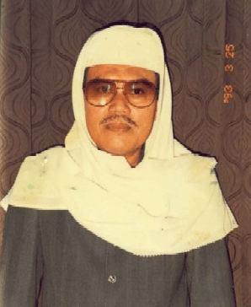
2.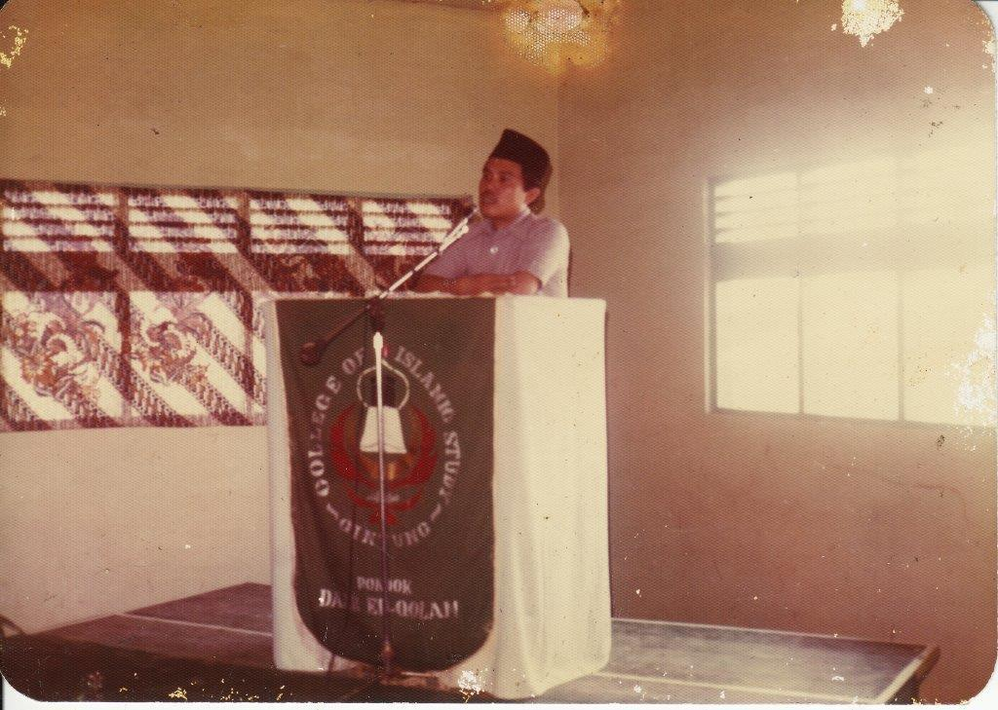
3.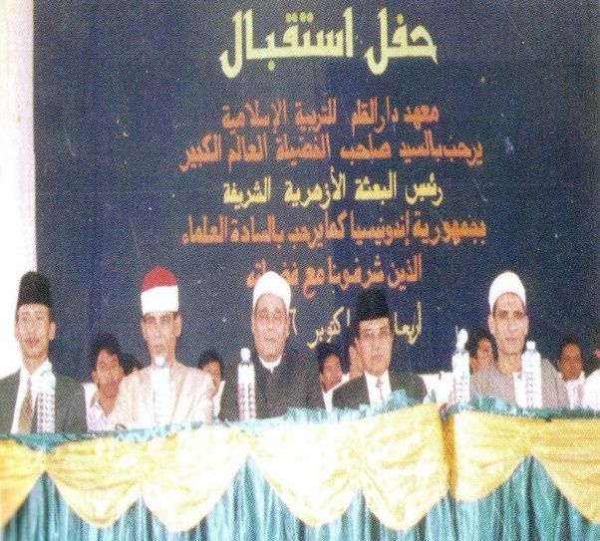
4.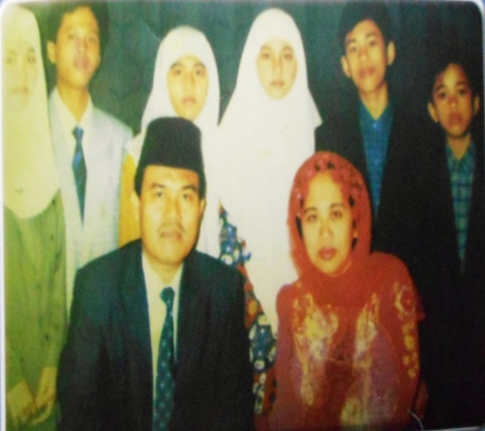
1). Drs. K.H Ahmad Rifa’i Arief
2). Drs. K.H Ahmad Rifa’i Arief di atas mimbar
3). Drs. K.H Ahmad Rifa’i Arief bersama tamu dari Timur Tengah.
4). Drs. K.H Ahmad Rifa’i Arief bersama istri dan enam anaknya.

Dokumentasi Foto Ponpes Daar El-Qolam Masa Kini

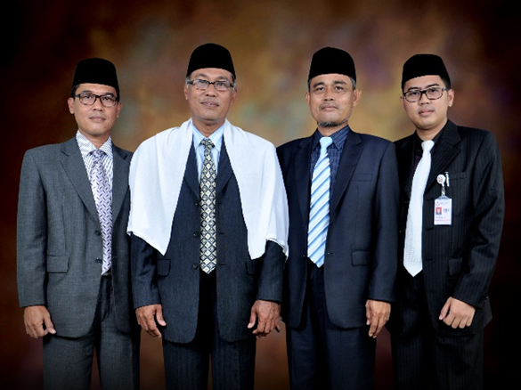

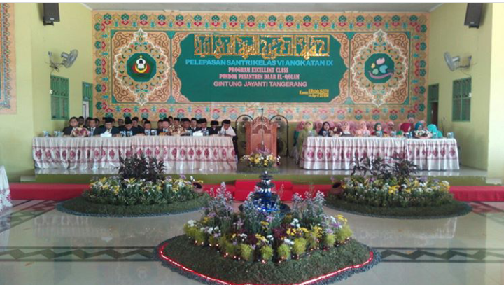

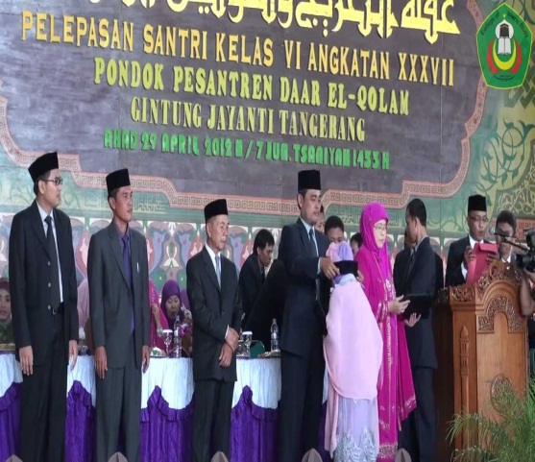
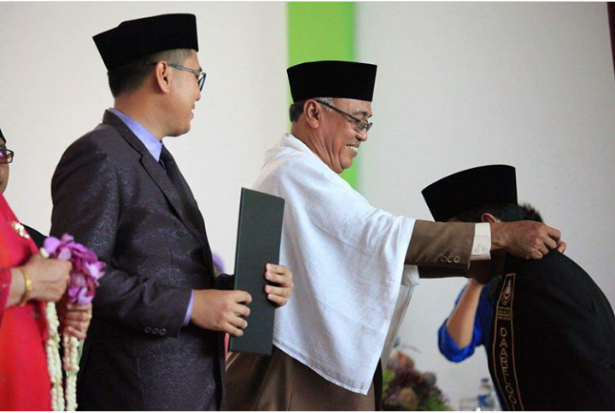

- Dari kiri, Pimpinan Pesantren Daar El-Qolam II, KH. Odhy Rosyihuddin, Pengasuh Pesantren Daar El-Qolam, Drs. KH. Ahmad Syahiduddin, Pimpinan Pesantren Daar El-Qolam 1 dan 4 KH. Nahrul Ilmi Arief, Pimpinan Pesantren Daar El-Qolam 3, Al-Ustadz Zahid Purna Wibawa.
- (2,3, &4). Prosesi Wisuda santriwan dan santriwati Pesantren Daar El-Qolam 1, 2, &3.

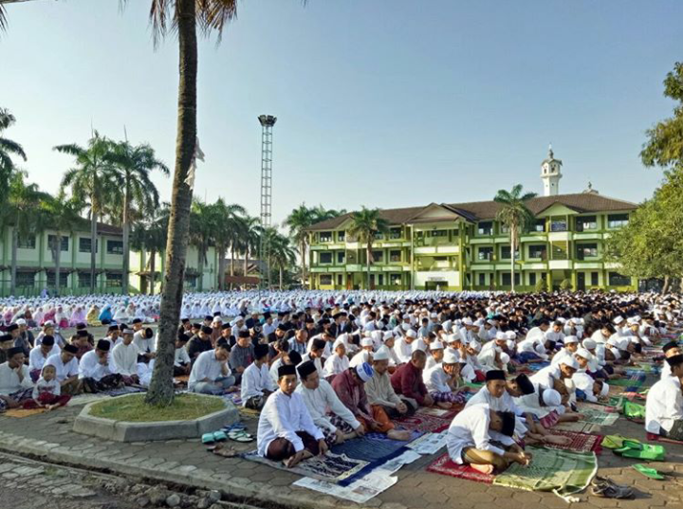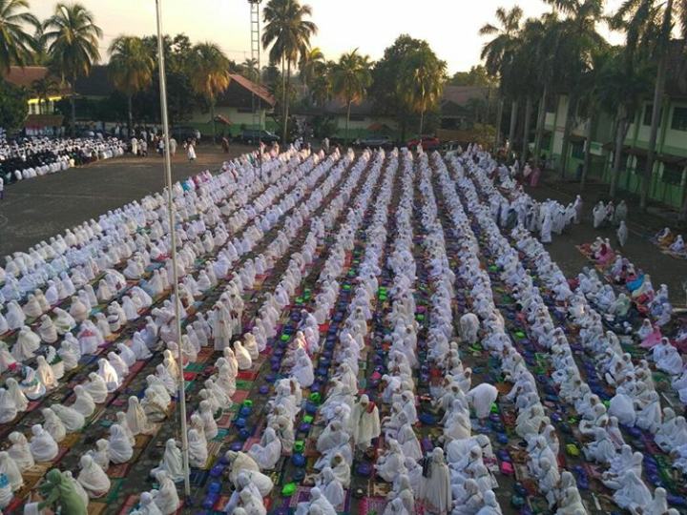

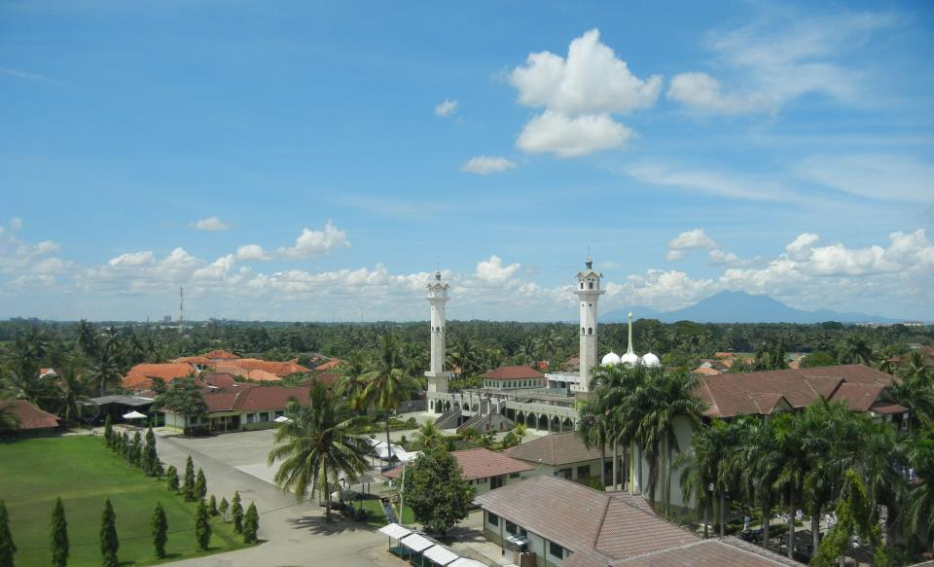
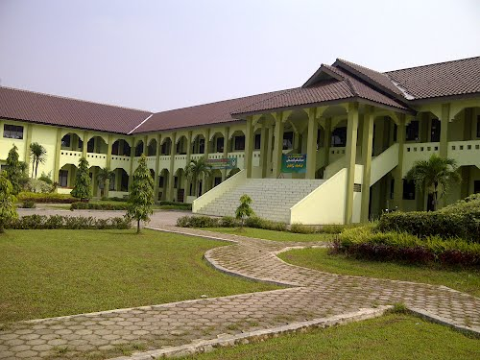
4).

- Suasana menjelang Sholat Idul Adha di Lapangan Gedung H. Muhammad Natsir, Kampus Daar El-Qolam 1.
- Santriwati Ponpes Daar El-Qolam nampak tertib dan khusyuk mengikuti Sholat Idul Adha.
- Gedung Ulul Albab Kampus Daar El-Qolam II.
- Kampus Daar El-Qolam 1 tampak dari atas.
Dokumentasi Foto Penelitian Penulis
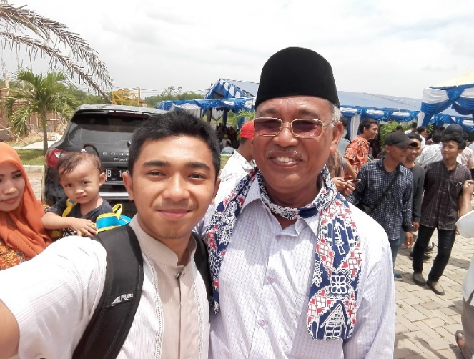

.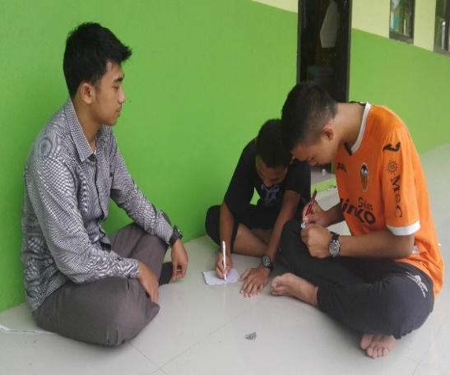

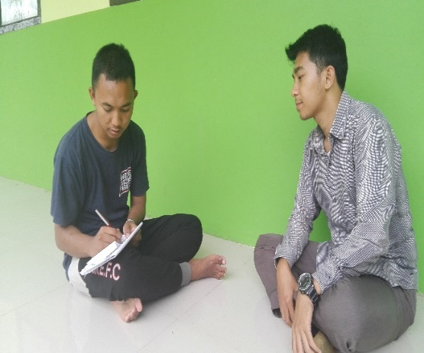
.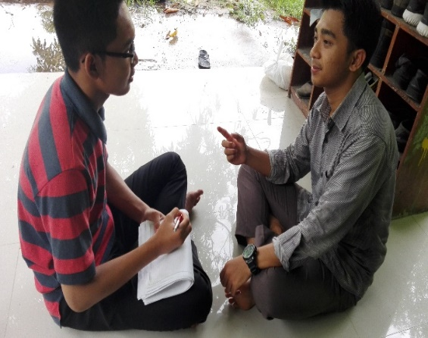 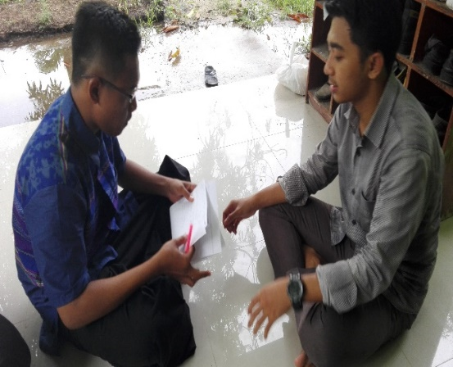
- Penulis bersama Pengasuh Pesantren Daar El-Qolam KH. Ahmad Syahiduddin, saat acara Pra Reuni Akbar Daar El-Qolam ke-50 Zona Banten, di AGIS, Cipocok Jaya, Kota Serang.
- (2-5) Wawancara penulis dengan sejumlah santriwan Ponpes Daar El-Qolam.

http://www.membumikanpendidikan.com/2014/05/strategi-dakwah-melalui-dunia.html diakses tgl 26 Desember jam 13.40
Mujamil Qomar, Manajemen Pendidikan Islam. (Malang: Erlangga, 2007), Hal. 10.
Faizah, & H. Lalu Muchsin Effendi Psikologi Dakwah, (Jakarta: Penerbit Kencana Prenada Media Group) cet. Kel, P.6
http://najmudincianjur.blogspot.co.id/2011/05/drs-kh-ahmad-rifai-arief-alm.html Diakses tgl 27 Desember jam 13.45
Wahidin Saputra. Pengantar Ilmu Dakwah. (Jakarta: Rajagrafindo Persada, 2011. Hal. 1-3.
Ahmad D. Marimba, Pegantar Filsafat Pendidikan Islam, (Bandung, Al-Ma’arif, 1980), hal 19.
Ramayulis, Ilmu Pendidikan Islam, (Jakarta: Kalam Mulia, 2015). Hal. 33.
Ramayulis, Dasar-dasar Kependidikan, (Padang: The Zaki Press, 2009), hal. 48
Mujamil Qomar, Menggagas Pendidikan Islam, (Bandung: PT Remaja Rosdakarya, 2014), hal. 45
Wahidin Saputra. Pengantar Ilmu Dakwah. (Jakarta: Rajagrafindo Persada, 2011. Hal. 9.
Asmuni Syukir, Dasar-dasar Strategi Dakwah Islam, (Surabaya: Al-Ikhlas, 19830, cet. Ke1, p.53
Asmuni Syukir, Dasar-dasar Strategi Dakwah Islam..., p.34
Abdul Aziz Thaba, Islam dan Negeri dalam Politik Orde Baru, (Jakarta: Gema Insani Perss, 1966) cet.Ke-2 p.216
Quraish Shihab, Membumikan Al-Quran, fungsi dan peran wahyu dalam kehidupan masyarakat, (Bandung: Mizan, 1999), cet. Ke-10 p.196)
Endang Saifuddi Anshari, Wawasan Islam, (Jakarta: Rajawali Perss, 1992), cet.ke-1 p.114.
http://www.daarelqolam.ac.id/Pages/profil.aspx Diakses Pada 30 Agustus 2017 pukul 11.25 WIB
http://www.daarelqolam.ac.id/Pages/ahmad-rifai-arief.aspx. Diakses pada 30 Agustus 2017, pukul 11.00 WIB.
Hafis Azhari, Filsafat Hidup K.H. Ahmad Rifa’i Arief, Petuah dari Kiai Mumtaz. (Jakarta: Fikra Fublishing, 2012). Hal
Hafis Azhari, Filsafat Hidup K.H. Ahmad Rifa’i Arief, Petuah dari Kiai Mumtaz. (Jakarta: Fikra Fublishing, 2012). Hal 7.
Hafis Azhari, Filsafat Hidup K.H. Ahmad Rifa’i Arief, Petuah dari Kiai Mumtaz. (Jakarta: Fikra Fublishing, 2012). Hal 8
http://www.daarelqolam.ac.id/Pages/ahmad-rifai-arief.aspx. Diakses pada 30 Agustus 2017, pukul 11.00 WIB.
http://www.daarelqolam.ac.id/Pages/ahmad-rifai-arief.aspx. Diakses pada 30 Agustus 2017, pukul 11.00 WIB
https://id.wikipedia.org/wiki/Pondok_Pesantren_Daar_El-Qolam. Diakses pada 30 Agustus 2017 pukul 11.35 WIB
http://www.daarelqolam.ac.id/Pages/profil.aspx Diakses Pada 30 Agustus 2017 pukul 11.25 WIB
Buku Pedoman Pendidikan, Pengajaran & Pengasuhan Ponpes Daar El-Qolam 2017
Hasil Wawancara Dengan Pemimpin Pondok Pesantren Daar El-Qolam 1 dan 4, K.H Nahrul Ilmi Arief pada 8 November 2017 di Ponpes Daar El-Qolam, Gintung.
http://www.daarelqolam.ac.id/Pages/sarana-prasarana.aspx. Diakses pada 30 Agustus 2017, pukul 11.10 WIB.
http://www.daarelqolam.ac.id/Pages/pendidik.aspx. Diakses pada 30 Agustus 2017, pukul 11.10 WIB.
https://id.wikipedia.org/wiki/Pondok_Pesantren_La_Tansa. Diakses pada 30 Agustus 2017. pukul 11.40 WIB.
https://www.kabar-banten.com/sby-hadiri-milad-ke-50-pesantren-daar-el-qolam-di-tangerang/
Faizah, & Lalu Muchsin Effendi, Psikologi Dakwah, (Jakarta: Kencana, 2012), hal.161
Sambutan Pengasuh Pondok Pesantren Daar El-Qolam, K.H. Ahmad Syahiduddin Pada Acara Pra Reuni Akbar Alumni Ponpes Daar El-Qolam, Gintung Consulat Banten di Assa’adah Global Islamic School (AGIS) Banjarsari, Cipocok Jaya, Kota Serang, Minggu 15 Oktober 2017.
Hasil Wawancara Dengan Enam Santriwan Kelas 6 Pondok Pesantren Daar El-Qolam 1 pada 4 Desember 2017 di Ponpes Daar El-Qolam, Gintung.
Hasil Wawancara Dengan Sembilan Santriwan Kelas 1 Pondok Pesantren Daar El-Qolam 1 pada 4 Desember 2017 di Ponpes Daar El-Qolam, Gintung.

